Informatīvais ziņojums “Par Covid-19 vakcināciju 2022. gadā”

2020.gada decembra beigās tika uzsākta vakcinācija pret Covid-19 infekciju Latvijā - sākot ar veselības aprūpes darbinieku un riska grupu vakcināciju un 2021. gada maijā turpinot ar visas pārējās sabiedrības vakcināciju.
Līdz 2021. gada decembrim ir reģistrēti 933 vakcinācijas kabineti ārstniecības iestādēs (reģionālajās un pašvaldību iestādēs, universitāšu slimnīcās), ģimenes ārstu praksēs, feldšeru - vecmāšu punktos. Lai nodrošinātu plašu vakcinācijas pieejamību pēc iespējas īsākā laika posmā, 2021. gadā ir nodrošināta vakcinācija liela mēroga vakcinācijas centros, vakcinācijas punktos tirdzniecības centros un pārvietojamos konteineros. Lai nodrošinātu vakcinācijas pieejamību pēc iespējas tuvāk iedzīvotāju dzīvesvietai un ikdienas gaitām, sadarbībā ar pašvaldībām ir nodrošināta izbraukuma vakcinācija pagastos, vakcinācijas autobusos, gadatirgos, pašvaldību pasākumos un citur.
2021.gadā vakcinācijas aptveres palielināšanai un iedzīvotāju aicināšanai vakcinēties īstenotas vairākas komunikācijas aktivitātes - trīs nacionāla mēroga reklāmas kampaņas (pavasarī, vasarā un rudenī), kas katra mērķēta atšķirīgām auditorijām, noorganizēti vairāki sadarbības projekti ar nacionāla un reģionāla mēroga drukātajiem medijiem, mazākumtautību plašsaziņas līdzekļiem un elektroniskajiem plašsaziņas līdzekļiem. Būtiska komunikācijas daļa 2021. gadā bija informēšanai par vakcinācijas procesa organizāciju - par vakcinācijas punktu pieejamību, par iespējām pieteikties vakcīnas saņemšanai, par pieejamajām vakcīnām, to drošību, uzticamību un efektivitāti un citiem jautājumiem. Ievērojot to, kādu ietekmi uz iedzīvotāju informēta lēmuma pieņemšanu par vakcināciju pret Covid-19 sniedz sociālie tīkli, Nacionālais veselības dienests nodrošināja komunikācijas aktivitātes digitālajā telpā. Tāpat 2021. gadā daļa komunikācijas aktivitāšu bija vērstas tiešās saziņas ar iedzīvotājiem nodrošināšanai - uzrunāšana caur iedzīvotāju ikdienas medijiem (reģionāla prese, radio, TV), informācija iedzīvotājiem viņu ikdienas gaitās (lielveikali, pasta nodaļas, sabiedriskais transports, sabiedriskā transporta pieturvietas u.c.). Informatīvajā telpā vakcinācija pret Covid-19 visa gada garumā bija viens no galvenajiem tematiem, nodrošinot neatslābstošu mediju interesi un nepieciešamību būt gataviem sniegt atbildes uz sabiedrībai svarīgiem jautājumiem.
Līdz 2021. gada 8. decembrim ar vismaz vienu vakcīnas devu ir vakcinēti 77,91% no populācijas (personas vecuma grupā no 12 gadiem), savukārt no kopējās populācijas ir vakcinēti 68,03% iedzīvotāju. Savukārt balstvakcināciju līdz 2021. gada 06. decembrim ir veikušas 102 183 personas.
2021.gada 25.novembrī Pasaules Veselības organizācija (PVO) ir atkārtoti brīdinājusi Eiropu par straujo Covid-19 izplatību. Ja valstu atbildīgie dienesti neīstenos nepieciešamos profilakses pasākumus, kopējais nāves gadījumu skaits Eiropā līdz 2022. gada pavasarim varētu pieaugt par pusmiljonu. Efektīvākais profilakses līdzeklis ir vakcinācija.

Vakcinācijas pret Covid-19 plāna 2022.gadam mērķi ir:

- Nodrošināt 75% aptveri iedzīvotāju kopējā populācijā primārajai vakcinācijai. Nodrošināt 90% aptveri personu vecumā no 60 gadiem primārajai vakcinācijai. Nodrošināt pieejamību ar atbilstošām vakcīnām bērnu vakcinācijai vecumā no 5 – 11 gadiem.
- Nodrošināt pieejamību balstvakcinācijai visiem iedzīvotājiem, kuri ir saņēmuši pirmreizējo vakcināciju un var saņemt balstvakcināciju saskaņā ar Imunizācijas valsts padomes rekomendācijām.
- Iedzīvotāju grupās, kurās saskaņā ar Imunizācijas valsts padomes rekomendāciju ir nepieciešams saņemt balstvakcināciju, sasniegt 80% balstvakcinācijas aptveri no tiem iedzīvotājiem, kuri ir saņēmuši pirmreizējo vakcināciju.
Šis ziņojums detalizētāk apraksta vakcinācijas procesa ieviešanas aktivitātes un paredzētos risinājumus. Ziņojums sastāv no šādām nodaļām:
- Primārās vakcinācijas nodrošināšana:
  - Personu vecumā no 60 gadiem vakcinācijas nodrošināšana;
  - Bērnu vakcinācijas nodrošināšana;
  - Pārējās sabiedrības vakcinācijas nodrošināšana;
- Balstvakcinācijas nodrošināšana:
  - Balstvakcinācijas nodrošināšana riska grupām;
  - Balstvakcinācijas nodrošināšana personām, kas vakcinējušās ar Johnson&Johnson vakcīnu Janssen;
  - Balstvakcinācijas nodrošināšana pārējai sabiedrībai;
- Vakcinācijas iestāžu kapacitātes nodrošināšana:
  - Ģimenes ārstu prakses;
  - Ārstniecības iestādes;
  - Vakcinācijas centri pašvaldību telpās un vakcinācijas punkti tirdzniecības centros;
  - Izbraukuma vakcinācijas nodrošināšana;
  - Vakcinācijas nodrošināšana aptiekās;
  - Plānotais vakcinācijas pieprasījums 2022. gadā;
  - Vakcinācijas pakalpojumu sniedzēju tarifi par pakalpojumu un stimuli vakcinācijas veicināšanai grūtāk sasniedzamās sabiedrības grupās un valsts teritorijās;
- Vakcīnu loģistika:
  - Pašreizējie vakcīnu krājumi, prognozētie vakcīnu piegāžu apjomi un pietiekamība vakcinācijas plānu sasniegšanai;
  - Vakcīnu loģistikas nodrošinājums;
- Covid-19 vakcinācijas sasaiste ar citām vakcīnām, tai skaitā vakcināciju pret sezonālo gripu;
- IT risinājuma uzturēšana vakcinācijas procesa pārvaldībai:
  - ViVaT uzturēšanas atbalsta nepārtrauktība;
  - ViVaT Serveru infrastruktūras īres pakalpojuma nodrošināšana 2022.gadam;
  - ViVaT pielāgošana un attīstība balstvakcinācijas procesa atbalstam;
- Digitālā Covid-19 sertifikāta uzturēšana un pielāgošana:
  - EU COVID-19 sertifikāta moduļa uzturēšana;
  - Digitālā sertifikāta pieejamības nodrošināšana;
- Komunikācija ar sabiedrību:
  - Komunikācijas mērķi;
  - Komunikācijas stratēģija;
  - Mērķa auditoriju uzrunāšana;
  - Sabiedriskās domas un vakcinācijas procesa efektivitātes mērījumi un analītika;
  - Dažādu sabiedrības grupu informēšana par dažādiem ar vakcināciju saistītiem jautājumiem;
10. Vakcinācijas procesa risku vadība:
10.1. Iekšējie riski;
10.2. Ārējie riski;
11. Papildus plānotie pasākumi 2022. gadā:
11.1. Papildu resursu piešķiršana vakcinācijas pakalpojumu sniedzējiem.

Vakcinācijas pret Covid-19 nodrošināšanai 2022.gadā nepieciešamie pasākumi, kuri ir turpināmi no 2022.gada 1.janvāra (skatīt informatīvā ziņojuma pielikumu Nr.1) un kuriem papildu ir nepieciešams finansējums 7 760 334 euro apmērā. Ministru kabineta protokollēmumā ir iestrādāts punkts, kas paredz, ka iekļautajiem pasākumiem nepieciešamos izdevumus ne vairāk, ka 7 760 334 euro apmērā plānots segt 2022.gadā no valsts budžeta programmas 02.00.00 “Līdzekļi neparedzētiem gadījumiem” atbilstoši faktiskajam nepieciešamajam apmēram. Veselības ministrija normatīvos aktos noteiktā kārtībā sagatavos un iesniegs Ministru kabinetā rīkojuma projektus par finanšu līdzekļu piešķiršanu no valsts budžeta programmas 02.00.00 “Līdzekļi neparedzētiem gadījumiem” atbilstoši faktiskajam nepieciešamajam apmēram.

- Primārās vakcinācijas nodrošināšana

Uz 2021. gada 26. novembri ir sasniegta gandrīz 77% vakcinācijas aptvere personu vecumā no 12 gadiem (saņemta vismaz 1 deva) vidū, savukārt no kopējās populācijas vakcināciju ir uzsākuši 67% iedzīvotāju. Līdz ar to kopumā 2021. gada 26. novembrī ir aptuveni 388 000 personu vecumā no 12 gadiem, kas nav saņēmušas nevienu vakcīnas devu.
Primārā vakcinācija 2022.gadā primāri jāplāno, vadoties pēc šādiem apsvērumiem:
1. Lai novērstu risku, ka liels skaits nevakcinētu augsta riska pacientu nonāk slimnīcās 2022.gadā, jāpanāk vismaz 90% aptvere personu vidū virs 60 gadu vecuma. Saskaņā ar Centrālās statistikas pārvaldes datiem 2021. gada sākumā Latvijā 527 220 personas ir vecumā virs 60 gadiem. Ņemot vērā dažādu iemeslu dēļ mirušo personu skaitu līdz 2021. gada 12. novembrim un personu skaitu, kuriem ir apritējuši 60 gadi, kopējais personu vecumā no 60 gadiem skaits uz 2021. gada 12. novembri ir 527 348. Līdz ar to nevakcinēto personu skaits uz 2021. gada 05. decembri ir 110 180. Tādējādi 2022.gada sākumā vakcinācija jāuzsāk 57 330 personām vecumā virs 60 gadiem, kas atbilst 90% šajā vecuma grupā.
2. 2022.gadā būs pieejamas vakcīnas bērnu no 5 gadu vecuma vakcinācijai Saskaņā ar Centrālās statistikas pārvaldes datiem, Latvijā ir aptuveni 141 000 personu vecumā no 5 līdz 11 gadiem, kuru vakcinācija tiks uzsākta 2021. gada nogalē un turpināsies 2022. gadā.

1.1. Personu vecumā no 60 gadiem vakcinācijas nodrošināšana

Senioru (personu vecumā no 60 gadiem) pirmreizējai vakcinācijai pret Covid-19 ir vislielākā ietekme uz slimnīcu noslodzes un mirstības mazināšanu, tādēļ ir īpaši svarīgi veicināt tieši šīs iedzīvotāju grupas vakcināciju ar 1. un 2. devām. Neskatoties uz to, ka vecuma grupā virs 60 gadiem pēdējā laikā ir palielinājusies vakcinācijas intensitāte un vecuma grupā 60-69 un 70-79 gadi vakcinācijas aptvere ir nedaudz augstāka nekā sabiedrībā kopumā, tomēr joprojām nav sasniegta pietiekama vakcinācijas aptvere – virs 90%, lai varētu sagaidīt, ka risks saistībā ar smagu Covid-19 ietekmi uz šo cilvēku veselību varētu mazināties. Savukārt vecuma grupā virs 80 gadiem vakcinācijas aptvere joprojām ir zem vidējā sabiedrībā kopumā.
Personas vecumā virs 60 gadiem ir pakļautas visaugstākajam Covid-19 riskam uz veselību, vairākums hospitalizēto pacientu (uz 2021.gada 22.novembri stacionāros atrodas 72% personu ar vidēji smagu slimības gaitu un 70% ar smagu slimības gaitu) un letālo iznākumu (88% no mirušajiem Covid-19 infekcijas rezultātā) tiek reģistrēti starp personām vecumā virs 60 gadiem. Tāpēc ir nepieciešams turpināt apzināt nevakcinētās personas vecumā no 60 gadiem un kāpināt vakcinācijas tempus, kas nozīmē, ka turpmākā šīs vecuma grupas aptveres palielināšana prasīs arvien lielākus iesaistīto institūciju un personu resursus, tai skaitā arī medicīniskā personāla, uz katru jaunu vakcinēto senioru.
Senioru grupa vecumā no 60 līdz 70/75 gadiem ir sociāli aktīva, un regulāri komunicē ar cilvēkiem savā un citās vecuma grupās, savukārt pakāpeniski pēc 70 gadu vecuma šī aktivitāte mazinās. Lai pierunātu vakcinēties, izšķiroša ir personiska uzrunāšana, jo seniori visvairāk ieklausās ārstos, tuviniekos, vienaudžos, arī reliģiskos un kopienu līderos. Senioriem ir svarīga sajūta, ka informācijas “nesējs” ir “savējais”. Vakcinēties seniori jāpārliecina, uzsverot ieguvumus, to vidū, sociālos kontaktus – “tev vēl ir iespēja kvalitatīvi dzīvot, vakcinējies – tas pasargās no smagas saslimšanas.”, “tu varēsi tikties ar bērniem, mazbērniem”. Ekspertu ieskatā, uzrunājot šo auditoriju, liela nozīme ir tuvinieku attieksmei un iesaistei, taču tikpat svarīga ir oficiāli sniegta informācija no veselības aprūpes sistēmas iestādēm par vakcīnu efektivitāti, vakcinācijas nepieciešamību, personalizējot informāciju par iespējām to saņemt (tuvākais vakcinācijas kabinets utt.). Tāpēc izšķiroša ir ārstniecības personu iesaiste, īpaši ģimenes ārstu, šīs grupas uzrunāšanā un pierunāšanā vakcinēties. Papildus ir jāņem vērā, ka personīga seniora uzrunāšana ārstniecības personai aizņem vairāk laika nekā saziņa ar citiem pacientiem. Senioru vakcinācija aizņem vairāk laika, jo vairāk laika ir jāvelta pirmsvakcinācijas apskatei, tai skaitā, lai atbildētu uz visiem jautājumiem par vakcinācijas iespējamo ietekmi uz hroniskajām slimībām, kas ir izplatītas senioriem vairāk nekā citās vecuma grupās. Tāpat arī jāņem vērā, ka senioriem biežāk nepieciešama vakcinācija mājās, kas ir organizatoriski sarežģītāks un laikietilpīgāks process.
No 2021. gada 1. oktobra visas ģimenes ārstu prakses ir iesaistījušās vakcinācijas pret Covid-19 procesā. Vai nu pati ģimenes ārstu prakse nodrošina vakcinācijas pakalpojumu, vai praksei ir ārstniecības sadarbības iestāde, kur prakses pacients var saņemt vakcinācijas pakalpojumu.
No 2021. gada 1. oktobra līdz 15. novembrim ir vērojams 9% pieaugums senioru vakcinācijai ģimenes ārstu praksēs (grafiks Nr.1). Tomēr īpaši būtiski ir sasniegt personu vecumā no 60 gadiem 90% pirmreizējās vakcinācijas aptveri pēc iespējas īsākā laika posmā, ievērojot paaugstinātu Covid-19 infekcijas sezonālo izplatību gada aukstākajos mēnešos, augsto personu vecumā virs 60 gadiem hospitalizāciju un tai sekojošo letālo iznākumu.

Grafiks Nr. 1
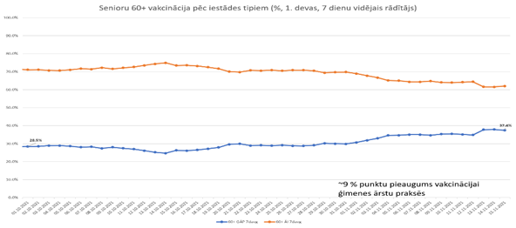

Arī aptaujas dati (SKDS 2021. gada oktobrī - novembrī veikta aptauja) rāda, ka personas vecumā virs 70 gadiem kopumā atbalsta vakcināciju (76% no aptaujātajām personām). Tas nozīmē, lai sasniegtu 90% vakcinācijas aptveri senioru vecuma grupā, ir nepieciešams ieguldīt papildu resursus, pūles un meklēt arvien jaunus risinājumus personu pārliecināšanai vakcinēties.

Grafiks Nr. 2. Lai nodrošinātu primāro vakcināciju senioriem vecumā no 60 gadiem, ārstniecības iestādes jāmudina aktīvāk iesaistīties šo personu uzrunāšanā, kā arī vakcinācijas nodrošināšanā personu dzīvesvietā (vakcinācija dzīvesvietā pieejama personām virs 70 gadiem). Tāpat vēl arvien senioru vecuma grupā no 60 gadiem vakcinācija jānodrošina ārstniecības iestādēs, ģimenes ārstu praksēs un izbraukuma vakcinācijās, kā arī citās pieejamās vakcinācijas formās.

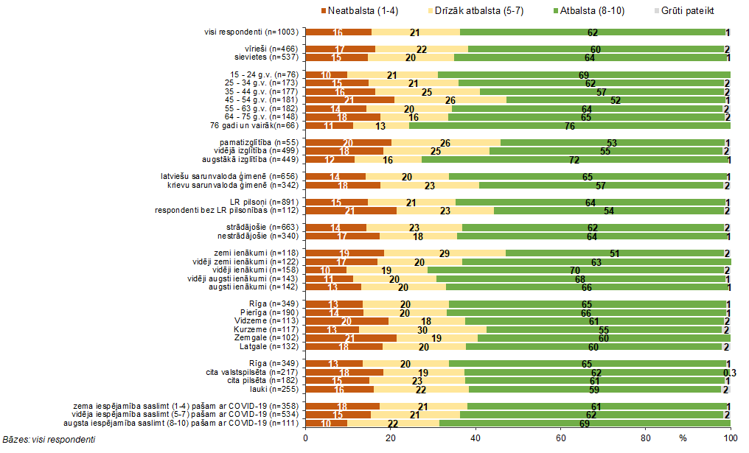

1.2. Bērnu vakcinācijas nodrošināšana

Eiropas Zāļu aģentūras (EZA) Zāļu reģistrācijas komiteja (CHMP) 2021. gada 25. novembrī ir ieteikusi apstiprināt lietošanas paplašināšanu Covid-19 vakcīnai “Comirnaty”, iekļaujot arī bērnus vecumā no 5 līdz 11 gadiem. Šo vakcīnu ir izstrādājuši uzņēmumi Pfizer un BioNTech, un tā jau iepriekš ir bijusi apstiprināta lietošanai pieaugušajiem un bērniem no 12 gadu vecuma. Papildus EZA vērtēšanā ir iesniegta arī Moderna (Spikevax) vakcīnas izmantošana bērniem vecumā no 5 līdz 11 gadiem.
Bērnu vecumā no 5 līdz 11 gadiem vakcinācijas pret Covid-19 process Latvijā sāksies pēc Imunizācijas valsts padomes rekomendācijas saņemšanas un informācijas sniegšanas ārstniecības iestādēm un ģimenes ārstiem. 2021. gada 13. decembrī Latvijai tika piegādāti 54 000 Comirnaty bērnu vakcīnu. 2021. gada 16. decembrī tika uzsākta vakcinācijas personā vecumā no 5 līdz 11 gadiem. 2021. gada 14. - 17. decembrī vakcīnas tika piegādātas 107 vakcinācijas kabinetiem – 26 ārstniecības iestādēm un 84 ģimenes ārstu praksēm, kopā piegādājot 1710 vakcīnu devas.
Bērniem no 5 līdz 11 gadu vecuma “Comirnaty” deva būs mazāka nekā tā, kas tiek lietota cilvēkiem no 12 gadu vecuma (10 µg salīdzinājumā ar 30 µg). Tā tiek ievadīta divu devu shēmā augšdelma muskulī ar trīs nedēļu starplaiku tāpat kā lielāka vecuma grupā. Saskaņā ar Imunizācijas valsts padomes rekomendāciju, otrā deva ir ievadāma 3 mēnešu laikā pēc 1. devas.
Saskaņā ar Centrālās statistikas pārvaldes datiem, Latvijā ir aptuveni 141 000 personu vecumā no 5 līdz 11 gadiem. Lai sasniegtu 65% aptveri šajā grupā, vakcināciju ir nepieciešams saņemt aptuveni 90 000 personu vecumā no 5 līdz 11 gadiem.
Plānots, ka vakcinācijas pret Covid-19 pakalpojumu bērniem varēs saņemt ģimenes ārstu praksēs un ārstniecības iestādēs, papildus izvērtējot iespējas nodrošināt vakcināciju izglītības iestādēs.

1.3. Pārējās sabiedrības vakcinācijas nodrošināšana

Uz 2021.gada 6.decembri ir sasniegta 77,61% vakcinācijas aptvere personu vecumā no 12 gadiem (saņemta vismaz 1 deva) vidū, savukārt no kopējās populācijas vakcināciju ir uzsākuši 67,77% iedzīvotāju.
Kopējais iedzīvotāju skaits Latvijā vecumā no 12 līdz 59 gadiem ir 1 125 829 personas, no kurām vismaz 1 devu ir saņēmušas 886 731 personas (uz 09.12.2021.).
Lai nodrošinātu pārējās sabiedrības primāro vakcināciju pret Covid-19, vakcinācija tiks turpināta ģimenes ārstu praksēs, ārstniecības iestādēs, vakcinācijas punktos pašvaldību telpās un tirdzniecības centros, kā arī izbraukuma vakcinācijā. Ņemot vērā izbraukuma vakcinācijas pieprasījumu 2021. gadā dažādos Latvijas novados un pagastos, 2022. gadā sadarbībā ar pašvaldībām tiks turpināta izbraukuma vakcinācija ar mērķi nodrošināt vakcināciju pēc iespējas tuvāk cilvēka dzīvesvietai un ikdienas gaitām, tai skaitā arī tam atbilstošas un piemērotas komunikācijas aktivitātes.

2. Balstvakcinācijas nodrošināšana

Saskaņā ar Imunizācijas valsts padomes rekomendācijām, absolūta prioritāte gan katra individuālās veselības, gan sabiedrības epidemioloģiskās situācijas labā, ir nodrošināt nepārtrauktu un viegli pieejamu primāro vakcināciju. Kā otrā prioritāte sabiedrības vakcinācijai pret Covid-19 ir nodrošināt senioru un imūnsupresēto pacientu balstvakcināciju un tās ātru un vieglu pieejamību.
Balstvakcinācijas programmas mērķis ir novērst hospitalizāciju, smagu saslimšanu un nāvi īpaši tajās sabiedrības grupās, kur uz pierādījumiem balstītos pētījumos ir zināms, ka primārā imunizācija varētu vairs nenodrošināt optimālu imūno aizsardzību (imūnsupresēti pacienti, iedzīvotāji vecumā virs 65 gadiem, sociālo un aprūpes centru pieaugušie pastāvīgie iedzīvotāji, pacienti noteiktā vecumā ar hroniskām augsta riska blakussaslimšanām).

Tabula Nr.1: personu skaits, kurām ir pieejama balstvakcinācija 2021. gada 20. decembrī jeb apritējuši 3 mēneši pēc Astra Zeneca (Vaxzevria), Moderna (Spikevax) vai Pfizer-BioNTech (Comirnaty) vakcīnu saņemšanas vai ne mazāk kā 8 nedēļas pēc Johnson&Johnson vakcīnas Janssen saņemšanas. Līdz 2021. gada 20. decembrim balstvakcināciju ir saņēmušas 199 000 personas vecumā no 18 gadiem.
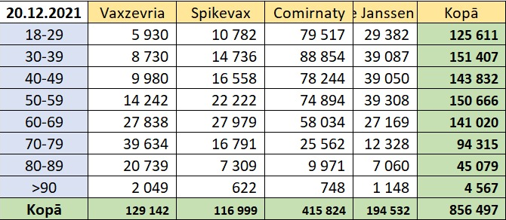

2022.gadā balstvakcinācijas procesa organizēšana tiks pielāgota Imunizācijas valsts padomes rekomendācijām un Sabiedrības vakcinācijas pret Covid-19 darba grupas lēmumiem.

2.1. Balstvakcinācijas nodrošināšana riska grupām

Primāri balstvakcināciju ir nepieciešams nodrošināt riska grupām, kurām ir pagājis noteikts mēnešu skaits pēc saņemtas 2. vakcīnas devas (vai pēc Johnson&Johnson vakcīnas Janssen 1. devas saņemšanas) saskaņā ar Imunizācijas valsts padomes rekomendācijām:
• imūnsupresētiem pacientiem;
• sociālās aprūpes centru, pansionātu un grupu dzīvokļu iemītniekiem;
• personām vecumā no 65 gadiem;
• personām vecumā no 50 gadiem ar hroniskām saslimšanām, kas rada augstu risku Covid-19 slimībai.
Imūnsupresētiem pacientiem balstvakcinācija veicama, vienojoties ar ģimenes ārstu vai ārstējošo ārstu par tai piemērotāko laiku, savukārt sociālās aprūpes centros un pansionātos tiek nodrošināta izbraukuma vakcinācija. Personas vecumā no 50 gadiem ar hroniskām saslimšanām un personas vecumā no 65 gadiem tuvojoties IVP noteiktajam balstvakcinācijas termiņam, var pieteikties tīmekļa vietnē www.manavakcina.lv vai zvanot pa tālruni 8989, izvēloties sev piemērotu vietu, dienu un laiku, vai arī piesakoties pie sava ģimenes ārsta.
2022. gadā, lai nodrošinātu 80% balstvakcinācijas aptveri tām iedzīvotāju grupām (no tiem, kuri ir saņēmuši pirmreizējo vakcināciju), kurām saskaņā ar IVP rekomendāciju ir nepieciešams saņemt balstvakcināciju, tiks nosūtītas personalizētas īsziņas un/vai elektroniskas un/vai pasta vēstules katram iedzīvotājam ar aicinājumu pieteikties balstvakcinācijas saņemšanai, kā arī virkne citu komunikācijas aktivitāšu dažādos kanālos.
2021. gadā vakcinācijas procesā aktīvi iesaistījās pašvaldības. 2021. gada novembrī pašvaldības atbalstīja ģimenes ārstu prakses, uzrunājot ģimenes ārstu praksēs reģistrētos nevakcinētos seniorus, aicinot viņus uzsākt vakcināciju. Kā parādīts grafikā (Grafiks Nr.4), pēc pašvaldību iesaistes, senioru īpatsvars, kas saņem pirmreizējo vakcināciju ģimenes ārstu praksēs, pieauga par aptuveni 9%. Daļēji noņemot senioru uzrunāšanas darbu no ģimenes ārstiem, pašvaldības atslogoja ģimenes ārstus un palielināja vakcinācijas aptveres riska grupās savas pašvaldības teritorijā. 2022. gadā sadarbību ar pašvaldībām ir būtiski turpināt, paredzot iespēju segt sadarbībā iesaistīto pašvaldību izmaksas, kas ir saistītas ar cilvēku piesaisti senioru uzrunāšanai un transporta nodrošināšanu senioriem un ģimenes ārstiem
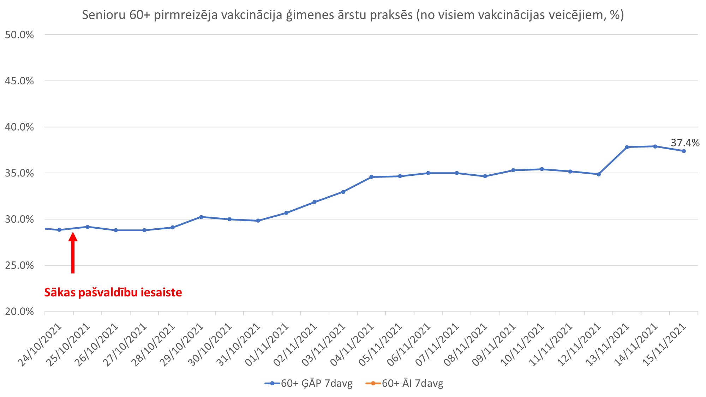
2.2. Balstvakcinācijas nodrošināšana personām, kuras vakcinējušās ar Johnson&Johnson vakcīnu Janssen

2021. gada novembrī Imunizācijas valsts padome vērsa uzmanību uz to, ka Janssen Covid-19 vakcīna pret SARS-CoV-2 Delta variantu nodrošina zemāku aizsardzību ne tikai pret simptomātisku Covid-19, bet arī hospitalizāciju. Gan pasaulē, gan Latvijā kļūst redzams, ka pilna vakcinācija ar Janssen Covid-19 vakcīnu, kas sastāv tikai no 1 vakcīnas devas, nodrošina zemāku efektivitāti jeb aizsardzību pret Delta varianta izraisītu simptomātisku Covid-19 un nepieciešamību tās dēļ hospitalizēt, nekā to nodrošina 2 devas mRNS vai otras vīrusu vektoru vakcīnas - Vaxzevria - 2 devu kurss. Tādēļ IVP rekomendē tiem cilvēkiem, neatkarīgi no vecuma, kas vakcināciju pret Covid-19 pabeiguši ar vienu devu Janssen Covid-19 vakcīnu, labai individuālās aizsardzības nodrošināšanai saņemt balstvakcinācijas devu.
Šī ir balstvakcinācijas rekomendācija individuālās aizsardzības uzlabošanai. Digitālā Covid-19 sertifikāta iegūšanai vai saglabāšanai pašreiz attiecināma EZA reģistrētā pilna vakcinācijas kursa shēma. Balstvakcinācija ir nepieciešama arī tām personām, kurām pirms vai pēc vakcinācijas ar Janssen Covid-19 vakcīnu ir bijusi pierādīta SARS-CoV-2 infekcija.
Lai veicinātu balstvakcinācijas saņemšanu to personu vidū, kas saņēmušas vienu Johnson&Johnson vakcīnas Janssen devu, tiks nosūtītas personalizētas īsziņas un/vai elektroniskas un/vai pasta vēstules katram iedzīvotājam ar aicinājumu pieteikties balstvakcinācijas saņemšanai, kā arī virkne citu komunikācijas aktivitāšu dažādos kanālos.
2022. gadā balstvakcinācijas programmas organizēšana tiks pielāgota IVP rekomendācijām un Sabiedrības vakcinācijas pret Covid - 19 darba grupas lēmumiem.

2.3. Balstvakcinācijas nodrošināšana pārējai sabiedrībai

Saskaņā ar Imunizācijas valsts padomes rekomendācijām, balstvakcināciju pēc pabeigtas primārās imunizācijas var saņemt personas vecumā no 18 gadiem.
Šobrīd iespēja pieteikties balstvakcinācijai tīmekļa vietnē www.manavakcina.lv vai pa tālruni 8989 visām personām, kas ir sasniegušas 18 gadu vecumu un ir pagājuši ne mazāk kā 5 mēneši pēc Astra Zeneca (Vaxzevria), 6 mēneši pēc Moderna (Spikevax), Pfizer - BioNTech (Comirnaty) 2 devas saņemšanas vai ne mazāk kā 8 nedēļas pēc Johnson&Johnson vakcīnas Janssen 1. devas saņemšanas.
Gadījumos, ja balstvakcinācija tiks rekomendēta arī personām, kas ir jaunākas par 40 gadiem, tiks nodrošināti atbilstoši informatīvie pasākumi.

3. Vakcinācijas iestāžu kapacitātes nodrošināšana

Latvijā ir izveidoti 933 vakcinācijas pret Covid - 19 kabineti - 789 ģimenes ārstu prakses, kas ir iesaistītas vakcinācijā un 142 vakcinācijas kabineti ārstniecības iestādēs (pašvaldību iestādēs, privātajās iestādēs, universitāšu slimnīcās u.c.). Lai nodrošinātu vienmērīgu vakcinācijas pieejamību, papildus 2022. gadā tiks nodrošināti vakcinācijas centri pašvaldību telpās un vakcinācijas punkti tirdzniecības centros, kā arī tiks nodrošinātas izbraukumu vakcinācijas. Kopumā, izveidojot visas vakcinācijas formas, ir iespējams nodrošināt līdz 90 000 vakcinācijas faktu nedēļā atbilstoši vakcinācijas pieprasījumam.

Grafiks Nr. 7. 2021. gada septembrī tika īstenota aptauja par kapacitāti ģimenes ārstu praksēs un ārstniecības iestādēs. Kopumā vidēji ģimenes ārstu prakses var nodrošināt aptuveni 16 000 vakcinācijas faktu nedēļā, savukārt ārstniecības iestādes - aptuveni 41 000 vakcinācijas faktu nedēļā. Vakcinācijas centros pašvaldībās un tirdzniecības centros nedēļā ir iespējas nodrošināt aptuveni 23 000 vakcinācijas faktu nedēļā. 2022. gadā ir nepieciešams palielināt izbraukumu vakcinācijas kapacitāti, nodrošinot līdz 10 000 faktu nedēļā.
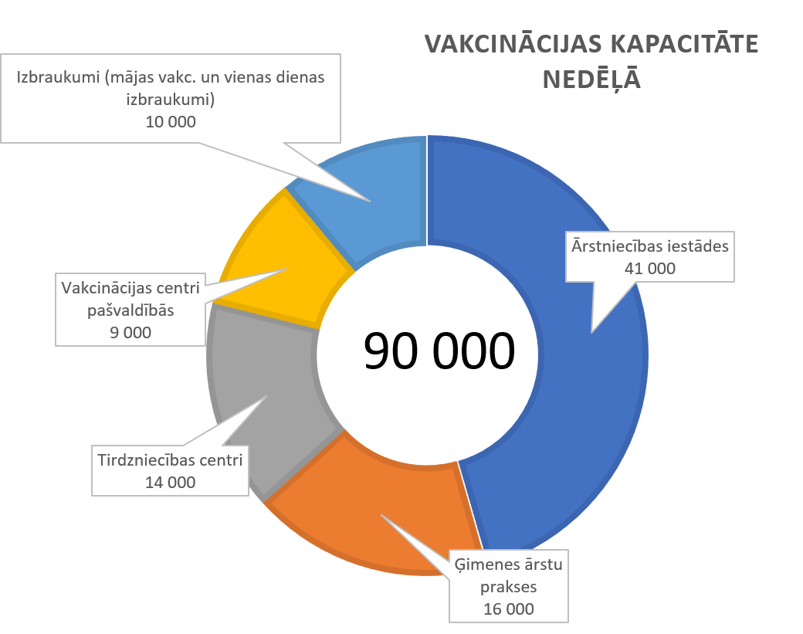

Lai nodrošinātu vakcinācijas procesa koordinēšanu, lai nodrošinātu vakcinācijas punktu turpināšanu vai jaunu punktu izveidi pašvaldību telpās, tirdzniecības centros, pārvietojamos konteineros, kā arī nodrošinātu izbraukuma vakcināciju atbilstoši augstāk norādītajai kapacitātei nedēļā, ir nepieciešams atbalsta personāls vakcinācijas procesa nodrošināšanai. Indikatīvais finansējums atbalsta nodrošināšanai 27 328 euro, skatīt informatīvā ziņojuma pielikumu Nr. 3.

3.1. Ģimenes ārstu prakses

Ģimenes ārstiem ir būtiska loma savā teritorijā esošo prioritāro grupu (seniori, pacienti ar hroniskām slimībām, iedzīvotāji, kas nav informēti vai nevēlas vakcinēties) apzināšanā un vakcinēšanā, jo sabiedrība kopumā uzticas saviem ģimenes ārstiem, tādēļ arī uzklausa viņu rekomendācijas par vakcinācijas jautājumiem. Jāņem vērā ģimenes ārstu pieredze vakcinācijas veikšanā, jo līdz šim pamatā ģimenes ārsti ir nodrošinājuši rutīnas vakcināciju visā Latvijas teritorijā. Ģimenes ārsts, konsultējot pacientu pastarpināti, arī var motivēt un iedrošināt pacientu vakcinēties, atbildot uz pacienta jautājumiem. Tādējādi papildus ikdienas sniegtajiem pakalpojumiem var tikt organizēta ātra un efektīva pacientu vakcinācija.
Kopumā Latvijā ir 1231 ģimenes ārstu prakse; visas no tām ir iesaistītas vakcinācijā - 789 ģimenes ārsti veic vakcināciju savās praksēs, savukārt pārējām ģimenes ārstu praksēm ir noslēgts līgums ar sadarbības iestādēm, kas nodrošina vakcināciju. Ģimenes ārstu prakses var nodrošināt aptuveni 16 000 vakcinācijas faktu nedēļā.

3.2. Ārstniecības iestādes

Vakcināciju pret Covid-19 2022. gadā turpinās nodrošināt gan privātās ārstniecības iestādes, pašvaldību ārstniecības iestādes, kā arī universitāšu slimnīcas. Saskaņā ar 2021. gadā veikto aptauju, ārstniecības iestādes nedēļā var nodrošināt aptuveni 41 000 vakcinācijas faktu. Ārstniecības iestādes atbilstoši vakcinācijas pieprasījumam var piesaistīt papildu cilvēkresursus, tāpat arī efektīvi spēj organizēt izbraukuma vakcināciju.
Arī 2022. gadā tiks turpināta regulāra komunikācija ar vakcinācijas pakalpojumu sniedzējiem, nodrošinot informatīvus materiālus un tiešsaistes pasākumus par aktualitātēm vakcinācijā pret Covid-19. Papildus ir jāturpina veicināt vakcinācijas procesa kvalitāti un drošību.

3.3. Vakcinācijas centri pašvaldību telpās, tirdzniecības centros un pārvietojamos konteineros

2021.gadā tika attīstīta pieeja sadarbībā ar pašvaldībām, izveidojot pastāvīgus vakcinācijas centrus pašvaldību telpās pilsētu novados, kur ārstniecības iestāžu un ģimenes ārstu kapacitāte nav nepieciešama. 2022. gadā vakcinācijas pieejamība katrā no 43 Latvijas pašvaldībās tiks nodrošināta gan ar pašvaldību centriem, gan tirdzniecības centriem, konteineriem un izbraukumu vakcināciju, katrā pašvaldībā izvērtējot, kuru vakcinācijas pakalpojuma formu ieviest.
Vakcinācijas centru un vakcinācijas punktu izvietojums pašvaldībās tiek vērtēts, ņemot vērā:
- vakcinācijas pakalpojuma sniedzēju (ārstniecības iestāžu un ģimenes ārstu prakšu) sniegto informāciju par kapacitāti nodrošināt vakcināciju pret Covid - 19;
- vakcinācijas centru un vakcinācijas punktu pieejamību katrā no 43 Latvijas pašvaldībām, nodrošinot, ka tuvākās nedēļas laikā sabiedrībai ir iespēja veikt pierakstu uz vakcināciju;
- izvērtējot ārstniecības iestāžu iespējas palielināt vakcinācijas pret Covid-19 jaudu, īpaši gadījumos, kad valstī ir augsta saslimstība ar Covid-19 un liela daļa resursu (reģionālajās un pašvaldību slimnīcās) ir jānovirza Covid-9 pacientu hospitalizācijai. Šādos gadījumos ir nepieciešams privāto ārstniecības iestāžu resurss, kas galvenokārt nodrošina vakcināciju pašvaldību telpās.
2021.gadā galvenokārt vakcinācijas centru izveidē tika nodrošināti tehniskā aprīkojuma nomas pakalpojumi, tāpat arī turpmāk, plānots nodrošināt tehniskā aprīkojuma nomas pakalpojumus. Ja vakcinācijas centrus būs nepieciešamība veidot pašvaldībās, kur 2021. gadā tika iepirkts tehniskais aprīkojums masu vakcinācijas centru izveides un iekārošanas vajadzībām, šajos gadījumos vakcinācijas centru izveidei un iekārtošanai tiks izmantots jau iepriekš iepirktais pārvietojamais tehniskais aprīkojums (galdi, krēsli, aizslietņi u.c.).
Indikatīvais finansējums šim pasākumam 1 234 440 euro, detalizētu aprēķinu skatīt informatīvā ziņojuma pielikumā Nr.3.

2022.gadā arī ir nepieciešams turpināt attīstīt vakcinācijas pieejamības procesu “vakcīna dodas pie vakcinējamā”. 2021. gadā tika paredzēti 25 vakcinācijas punkti tirdzniecības centros visā Latvijā, vasaras periodā nodrošinot, ka ⅓ daļa no visiem vakcinācijas faktiem tiek veikti tieši tirdzniecības centros. Līdz ar to arī 2022. gadā ir nepieciešams nodrošināt vakcinācijas punktu pieejamību tirdzniecības centros un pielāgot to kapacitāti vakcinācijas pieprasījumam.
Indikatīvais finansējums šim pasākumam plānots 405 750 euro, skatīt informatīvā ziņojumu pielikumu Nr.3.

Ņemot vērā 2021. gada pieredzi, ieviešot vakcinācijas punktus pārvietojamos konteineros tādās apkaimēs kā Bolderāja, Vecmīlgrāvis, Pļavnieki, Ziepniekkalns u.c., ir būtiski arī 2022. gadā turpināt nodrošināt regulāru vakcinācijas pieejamību tuvāk apkaimēs esošo iedzīvotāju dzīvesvietām ne tikai Rīgā, bet nepieciešamības gadījumā arī citās Latvijas pašvaldībās.
Indikatīvais finansējums šim pasākumam plānots 740 250 euro, skatīt informatīvā ziņojumu pielikumu Nr.3.

3.4. Izbraukuma vakcinācijas nodrošināšana

Līdzšinējā 2021. gadā realizētā pieredze liecina, ka izbraukuma vakcinācija, izmantojot valsts, pašvaldību un privāto ārstniecības iestāžu, vakcinācijas kapacitāti, ir viena no vakcinācijas formām, kurā var efektīvi nodrošināt sasniedzamību visā valsts teritorijā un apmierināt sabiedrības pieprasījumu pēc ērtākas vakcinācijas iespējas un nodrošināt to tuvāk iedzīvotāju ikdienas gaitām. Šī forma arī papildina uz vietas esošo ārstniecības iestāžu un ģimenes ārstu prakšu vakcinācijas kapacitāti.
NVD Veselības aprūpes pakalpojumu plānošanas vienībā ietilpst 43 administratīvās teritorijas. 2021.gadā NVD veica atlasi, kā rezultātā tika atlasīti 26 izbraukuma vakcinācijas pakalpojuma sniedzēji (vairākās teritorijās paredzot vairākus vakcinācijas pakalpojums sniedzējus). Izbraukuma vakcinācija kā forma tiks saglabāta arī 2022.gadā. Lai nodrošinātu iepriekš noteiktās balstvakcinācijas aptveres, 2022. gadā plānots izmantot vairākas izbraukuma vakcinācijas formas, kas nodrošina sabiedrības sasniedzamību - vakcinācija personu dzīvesvietā, izbraukumi pie prioritārajām grupām, izbraukumi uz darba vietām, vienas dienas izbraukumi sadarbībā ar pašvaldībām, kā arī mobilā izbraukuma vakcinācija autobusos.
Viena no pieprasītākajām un efektīvākajām izbraukuma vakcinācijas formām ir vienas dienas izbraukuma vakcinācija sadarbībā ar pašvaldībām, to nodrošinātās telpās vai saskaņotās teritorijās. Izbraukuma vakcinācijā pašvaldībās vakcinācijas pakalpojuma sniedzēji spēj nodrošināt līdz 10 000 vakcinācijas faktiem nedēļā.
2021.gadā (līdz novembra beigām) sadarbībā ar NVD notikušas vairāk nekā 300 vakcinācijas pašvaldību telpās vai to teritorijā. Izbraukuma vakcinācija notiek abpusēji ar uzņemošo pusi, saskaņojot vakcinācijas vietu un laiku. Uzņemošā puse iekārto vakcinācijas vietu, ievērojot Vakcinācijas rokasgrāmatā noteiktās vadlīnijas, nodrošina pacientu rindas organizēšanu, nepieciešamības gadījumā veic cilvēku apzvanīšanu un citas uzrunāšanas/informēšanas aktivitātes. Atsevišķos gadījumos tiek veidoti vakcinējamo saraksti, lai spētu kontrolēt rindu liela pieprasījuma gadījumā. Šāda izbraukuma vakcinācijas forma ir īpaši efektīva mazākos pagastos un apdzīvotās vietās, kur, iesaistoties pašvaldībām, ir iespējams informēt un apzināt konkrētās teritorijas iedzīvotājus, kuriem nepieciešama vakcinācija.
2022. gadā plānota novadu kampaņveida vakcinācija sadarbībā ar pašvaldībām – vairāku dienu laikā, pēc iepriekš izveidota maršruta, tiek izbraukāti novada pagasti, organizējot vienas dienas izbraukuma vakcināciju.
2021.gadā pozitīvi vērtējama sadarbība ar Nacionālo bruņoto spēku (NBS) brigādēm. To uzdevums bija nodrošināt klātbūtni un drošību izbraukuma vakcinācijas punktos, nepieciešamības gadījumā nodrošināt aprīkojumu izbraukuma vakcinācijas punktos (vasaras sezonā), kā arī nodrošināt transportu viensētu apmeklējumos. Jāņem vērā, ka NBS spēki ir pieejami atkarībā no valstī notiekošajiem politiskajiem procesiem, kuros nepieciešama pastiprināta NBS klātbūtne. Taču jāatzīmē, ka nepieciešamības gadījumā NBS dalība un atbalsts būtu augstu vērtējams arī 2022.gadā, saskaņojot to ar atbildīgajām valsts iestādēm.
Senioru un citu riska grupā esošo personu pieprasīta izbraukuma vakcinācijas forma ir vakcinācija personu dzīvesvietā. Izbraukuma vakcināciju uz personas dzīvesvietu īsteno gan ģimenes ārstu prakses, gan ģimenes ārstu prakšu sadarbības iestādes, gan izbraukuma vakcinācijas pakalpojuma sniedzēji. Vakcinācijā personas dzīvesvietā, ārstniecības iestādes un ģimenes ārstu prakses, plānojot resursus un pielāgojot maršrutus, var nodrošināt līdz 10 personu vakcināciju dienā, pieņemot, ka vidēji vienas personas vakcinēšanai tās dzīvesvietā nepieciešamais laiks ir līdz vienai stundai. 2021.gadā vakcinācija personu dzīvesvietā bija pieejama iedzīvotājiem, kas veselības stāvokļa dēļ nevar atstāt savu dzīvesvietu, personām no 70 gadu vecuma, personām ar psihiskiem un uzvedības traucējumiem psihoaktīvo vielu lietošanas dēļ un personām ar dzīves vietas un ekonomiskiem apstākļiem saistītām problēmām.
Izbraukuma vakcinācija ir efektīvi izmantojama, vakcinējot prioritāro grupu personas, kas vienkopus atrodas vienā vietā, piemēram, sociālās aprūpes centru klientus un darbiniekus, pašvaldību sociālos darbiniekus, ieslodzījuma vietu darbiniekus un iemītniekus, patversmju klientus un darbiniekus, kā arī patvēruma meklētājus.
Vakcinācijas pakalpojuma sniedzēji pēc NVD vai organizācijas pieprasījuma nodrošina arī izbraukuma vakcināciju darba kolektīvos. 2021. gada pieredze liecina, ka šāda vakcinācijas forma ir pieprasīta gan uzņēmumos, gan atsevišķu profesiju pārstāvju kopām, piemēram, pedagogiem, policistiem u.c.
2021.gadā tika īstenota arī mobilā izbraukuma vakcinācija - īpaši pielāgotos transporta līdzekļos - autobusos (vakcīnbusos) vairākās Latvijas pilsētās. Rīgā (no 2021. gada 5.oktobra līdz 2021. gada 5.decembrim), kur pēc iepriekš sastādīta maršruta, 3 vakcīnbusiem piestājot 50 dažādās pieturvietās, Rīgas iedzīvotājiem bija iespēja saņemt pilnu vakcinācijas kursu. Sabiedrības atsaucība apliecināja, ka iedzīvotāji labprāt izvēlas vakcinēties vakcīnbusā, ja tas piestāj viņu ikdienas gaitu ceļā. Sadarbībā ar Rēzeknes, Jēkabpils un Daugavpils pašvaldībām tika organizētas mobilās izbraukuma vakcinācijas autobusos arī šajās pašvaldībās. Ievērojot to, ka sabiedrība atpazīst vakcinācijas autobusus, mobilo izbraukuma vakcināciju plānots turpināt arī 2022.gadā balstvakcinācijas nodrošināšanai. Sadarbībā ar pašvaldībām plānots nodrošināt lokāla mēroga iedzīvotāju informēšanu par vakcinācijas iespējām.
Indikatīvais finansējums šim pasākumam plānots 588 480 euro, skatīt informatīvā ziņojuma pielikumu Nr. 3.

Regulāri tiks veikts balstvakcinācijas pieprasījuma monitorings, kura ietvaros tiktu sekots līdzi tam, cik liels vakcinēto īpatsvars saņem balstvakcīnu un pēc kāda termiņa pēc pirmreizēja vakcinācijas kursa pabeigšanas. Vakcinācijas jaudas sadalījums vakcīnas saņemšanas vietās sadalīsies atbilstoši monitoringa datiem, kā arī balstoties uz pirmreizējās vakcinācijas tempu.

3.5. Vakcinācijas nodrošināšana aptiekās

Latvijā ir 774 licencētas vispārēja jeb atvērta tipa aptiekas un 75 aptieku filiāles, kurās strādā 1592 farmaceiti un 1340 farmaceitu asistenti. Aptiekas un aptieku filiāles, kurās ir atsevišķa telpa vai nodalīta vieta vakcinācijas procedūras veikšanai, var tikt izmantotas vakcinācijas veikšanai, it īpaši mazāk apdzīvotās vietās. Vakcinācija aptiekās tiktu piedāvāta pieaugušajiem bez veselības problēmām. Ņemot vērā to, ka bērnu vakcinācijai ir nepieciešama papildu pieredze un uzmanība, bērnu vakcinācija tiktu plānota tikai ārstniecības personas uzraudzībā, tāpat arī personu ar veselības problēmām vakcinācija tiktu rekomendēta ārstniecības iestādēs. Vakcinācija aptiekās varētu tikt organizēta, lai netiktu traucēta vai apturēta zāļu izplatīšana iedzīvotājiem. Tāpat aptieku iesaiste vakcinācijas procesā ir saistīta ar iespēju nodrošināt epidemioloģiskās drošības prasību ievērošanu vakcinācijas procesā. Aptiekām vakcinācijas nodrošināšanai ir jānodrošina telpa vai nodalīta vieta atbilstoši prasībām. Vakcinācijas organizēšana aptiekās nebūs obligāts pasākums, bet brīvprātīgs aptiekas izvēlēts pakalpojums.
Veselības ministrija izstrādā nepieciešamos normatīvo aktu grozījumus un sastāda mācību plānu, lai vakcināciju varētu veikt arī speciāli apmācīti farmaceiti. Aptaujas dati liecina, ka ~100 farmaceiti būtu gatavi apgūt teorētiskās zināšanas un praktiskās iemaņas par vakcinācijas veikšanu. Farmaceits prasmi vakcinēt varēs iegūt augstskolā speciālā studiju kursā vai studiju modulī par vakcinācijas veikšanu. Rīgas Stradiņa universitātes līguma ar Veselības ministriju ietvarā tiks nodrošināta farmaceitu apmācība, kuras laikā tiks iegūtas teorētiskās zināšanas un praktiskās iemaņas par vakcinācijas veikšanu (vakcinācijas organizēšanas kārtību, vakcīnas injicēšanas tehniku, higiēnas un aseptikas prasībām, vakcīnu darbības principiem, kontrindikācijām, rīcību blakusparādību gadījumā). Studiju moduļa vai studiju kursa par iepriekšminēto teorētisko zināšanu un praktisko iemaņu apguvi apliecinās augstskolas izsniegta apliecība.
Vakcinācija aptiekās tiks uzsākta 2022. gada sākumā.

3.6. Plānotais vakcinācijas pieprasījums 2022. gadā

Ņemot vērā Imunizācijas valsts padomes rekomendācijas par iespēju saņemt balstvakcināciju apritējuši personām vecumā no 18 gadiem, kurām ir apritējuši 3 mēneši pēc Astra Zeneca (Vaxzevria), Moderna (Spikevax) vai Pfizer-BioNTech (Comirnaty) vakcīnu saņemšanas vai ne mazāk kā 8 nedēļas pēc Johnson&Johnson vakcīnas Janssen saņemšanas, uz 2021. gada 20. decembri 856 497 personām ir iespēja saņemt balstvakcināciju, līdz 2021. gada 20. decembrim balstvakcināciju ir saņēmušas 199 000 personas vecumā no 18 gadiem (2. nodaļa, tabula Nr. 1).
Līdz ar to, ņemot vērā jaunā vīrusa Omicron paveida straujo izplatību, balstvakcināciju iespējami īsākā laika posmā ir nepieciešams nodrošināt 657 497 personu. Ņemot vērā, ka balstvakcināciju ir nepieciešams nodrošināt tuvākajās 6 līdz 8 nedēļās, vakcinācijas tempa pieaugums var sasniegt 110 000 līdz 130 000 vakcinācijas faktu nedēļā (ņemot vērā, ka līdz janvāra beigām pieaugs iedzīvotāju skaits, kuriem ir iespēja saņemt balstvakcināciju), vakcinācijas jauda būtu būtiski jāpalielina virs plānotās (90 000 vakcinācijas faktu nedēļā) vakcinācijas jaudas no 2021. gada 27. decembra, nodrošinot 2 papildu lielo vakcinācijas centrus Rīgā. Tādējādi arī 2 lielo vakcinācijas centru Rīgā izdevumi ir sedzami no 2021.gada 27.decembra un tos plānots segt 2022.gadā no valsts budžeta programmas 02.00.00 “Līdzekļi neparedzētiem gadījumiem” atbilstoši faktiskajam nepieciešamajam apmēram. Gadījumā, ja tiks nolemts veikt 4.balstvakcināciju no 2022.gada 1.aprīļa, tad būs nepieciešams pagarināt 2 lielo vakcinācijas centru Rīgā darbības laiku, tādējādi Veselības ministrija normatīvos aktos noteiktā kārtībā sagatavos un iesniegs Ministru kabinetā rīkojuma projektu par finanšu līdzekļu piešķiršanu no valsts budžeta programmas 02.00.00 “Līdzekļi neparedzētiem gadījumiem” atbilstoši faktiskajam nepieciešamajam apmēram.

Indikatīvais finansējums šim pasākumam 313 320 euro, skatīt informatīvā ziņojuma pielikumu Nr. 3.
2022. gada 2. pusē vakcinācijas procesam ir plānots atgriezties ierastajās vakcinācijas formās, kādas tās bija pirms Covid-19 vakcinācijas uzsākšanas - ģimenes ārstu praksēs un ārstniecības iestādēs (valsts un pašvaldību iestādēs, privātajās iestādēs, poliklīnikās u.c.), papildus vakcinācijas pakalpojuma sniedzējiem savstarpēji vienojoties ar pašvaldībām un pēc nepieciešamības nodrošinot izbraukuma vakcināciju. Saskaņā ar 2021. gadā veikto aptauju, ģimenes ārstu praksēs un ārstniecības iestādēs ir iespējams nodrošināt aptuveni 57 000 vakcinācijas faktus nedēļā.

3.7. Vakcinācijas pakalpojumu sniedzēju tarifi par pakalpojumu un stimuli

Lai stimulētu vakcinācijas pakalpojuma sniedzējus, nepieciešams pārskatīt šobrīd noteiktos tarifus par personu vakcināciju un vakcināciju personu dzīvesvietā.
Situācijā, kad personu pierunāšanā vakcinēties, ārstniecības personām ir jāiegulda daudz lielākas pūles un darbs, kā arī nereti ir nepieciešama augstāka medicīnas personāla psiholoģiskā sagatavotība un noturība, ir svarīgi motivācijas maksājumi par riska grupu vakcinēšanu. Šobrīd primāro vakcināciju saņem tā sabiedrības daļa, kas dažādu apsvērumu dēļ vakcinēšanos pret Covid-19 atlika vai arī atteicās saņemt savu vakcīnu, vakcinācijas veicējiem daudz vairāk nepieciešams ieguldīt darbu, lai izskaidrotu gan vakcinēšanās nozīmi, gan arī pārliecinātu par tās nepieciešamību, izskaidrotu par iespējamām blaknēm un tamlīdzīgi.
Gana sarežģīts un laikietilpīgs process ir vakcinācija personas dzīvesvietā, kas prasa gan papildu laiku (1 personas vakcinācijai tiek patērēta aptuveni 1 stunda), gan personāla resursus maršruta plānošanā un loģistikā, līdz ar to ir nepieciešama tarifa pārskatīšana, lai kāpinātu vakcinācijas personu dzīvesvietā tempus un pakalpojums personām tiktu sniegts pēc iespējas ātrāk no pieprasījuma saņemšanas brīža. Šobrīd spēkā esošais tarifs vakcinācijai dzīves vietā ir 22,82 euro, kas nosedz tikai primārās pakalpojuma izmaksas.

- Vakcīnu iegāde un vakcīnu loģistika
Latvija ir pieteikusies uz piecu ražotāju (BioNTech/Pfizer, Moderna Biotech Spain, S. L, AstraZeneca/Oksfordas universitāte, Janssen (Johnson&Johnson) un CureVac) izstrādātajām vakcīnām. Vēl Eiropas Komisija noslēgusi līgumus par vakcīnu iepirkumiem ar kompānijām Valneva, NovoVax, Sanofi GSK. Uz 2021.gada 29.novembri EMA ir apstiprinājusi lietošanu BioNTech/Pfizer, Moderna Biotech Spain, S. L, AstraZeneca/Oksfordas universitātes un Janssen (Johnson&Johnson) ražotajām vakcīnām. Tā kā nav ticamu ziņu par Valneva, CureVac un Sanofi GSK reģistrācijas attīstību, un AstraZeneca/Oksfordas universitātes izstrādātajai Vaxzevria vakcīnai nav pieprasījuma Latvijā, un tās lietošana 2021.gada novembrī bija 0.2% no kopējā izlietoto vakcīnu devu skaita, šobrīd tiek pieņemts, ka vakcinācijai 2022. gadā būs izmantojamas tikai BioNTech/Pfizer (Comirnaty vakcīna), Moderna Biotech Spain (Spikevax vakcīna), Johnson&Johnson (Janssen) un NovaVax vakcīna, kuras reģistrācijai EMA būtu jānotiek tuvākajā laikā. Tāpat arī Latvija ir pieteikusies uz Valneva, Sanofi un Curevac vakcīnām, par kurām nav prognožu par laiku, kad tās varētu tikt reģistrētas EMA.
Tabula Nr. 3. Krājumi uz 2021.gada 29.novembri un 2021.gada decembra un 2022.gada sagaidāmās piegādes:
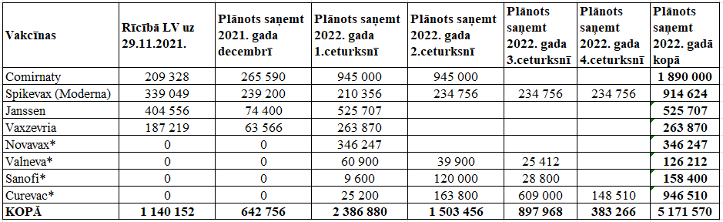
*vakcīnas vēl nav reģistrētas EMA
Grafiks Nr. 11. Krājumu dinamika atkarībā no saņemamajām piegādēm un vakcinēšanas mērķu izpildes (grafiks apraksta rīcībā esošo krājumu dinamiku noliktavā un ārstniecības iestādēs kopā atkarībā no plānotā vakcīnu izlietojuma un sagaidāmajām piegādēm):
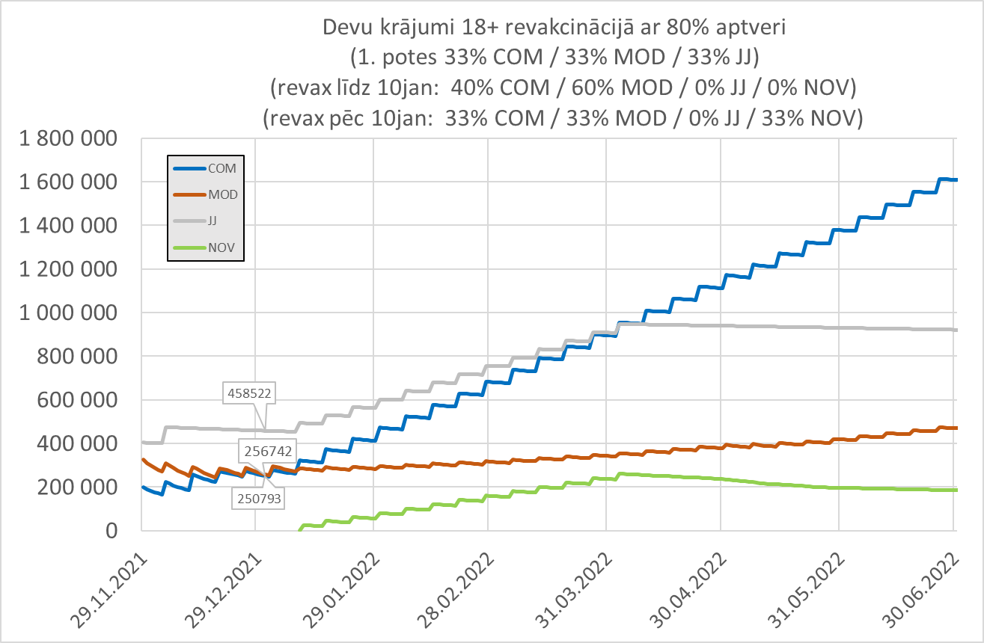
Centrālās noliktavas funkcijas Comirnaty vakcīnām pilda Valsts asinsdonoru centrs, pārējām vakcīnām - SIA Magnum Medical. Ir noslēgts un veiksmīgi darbojas līgums ar AS Recipe Plus par vakcīnu loģistiku Rīgā, Pierīgas reģionā, Kurzemē un Zemgalē, un līgums ar Magnum Medical SIA par vakcīnu loģistiku Vidzemē un Latgalē. Līgumi ir spēkā no 2021. gada marta līdz 2022. gada 30. septembrim. Līdzšinējā sadarbība ir noritējusi veiksmīgi, partneri sevi ir parādījuši kā uzticami un uz sadarbību vērsti uzņēmumi, nodrošinot kvalitatīvas un laicīgas piegādes uz gandrīz 1000 vakcinācijas kabinetiem pēc fiksēta piegāžu grafika. Izveidotā loģistikas sistēma ir drošs atbalsts vakcinācijas plāna mērķu sasniegšanai 2022.gadā.
2021.gada jūnijā tika uzsākta vakcīnu inventarizācija ārstniecības iestāžu vakcinācijas kabinetos. Vakcīnu inventarizācija tiek veikta reizi mēnesī ar interneta anketas starpniecību. Anketā vakcinācijas pakalpojuma sniedzējiem jānorāda gan vakcīnas preparāta sērijas numurs, gan iestādes krājumos esošais devu skaits. Regulāra inventarizācija ļauj sekot līdzi reālajiem krājumiem iestādēs un to izlietojumam atbilstoši vakcīnu derīguma termiņiem.
Iezīmētais finansējums ar MK protokollēmumiem vakcīnu iegādei, loģistikai un ievadei plānots 131 245 007 euro, skatīt informatīvā ziņojuma pielikumu Nr.1
Lai nodrošinātu vakcinācijas procesa vadību, lai koordinētu sadarbību ar vakcinācijas pakalpojuma sniedzējiem un citām iesaistītajām pusēm, lai nodrošinātu vakcīnu loģistikas procesu, sadarbību ar vakcīnu loģistikas pakalpojuma sniedzējiem, ir nepieciešams atbalsta personāls vakcinācijas procesa nodrošināšanai. Indikatīvais finansējums atbalsta nodrošināšanai 103 042 euro, skatīt informatīvā ziņojuma pielikumu Nr. 2.

- Vakcinācijas pret Covid-19 sasaitē ar citām vakcinācijas kalendāra vakcīnām

Plānojot vakcināciju pret Covid-19 ir jāņem vērā tās ietekme uz vakcinācijas kalendārā iekļauto rutīnas vakcināciju. Īpaši uzsākot bērnu no 5 gadu vecuma vakcināciju, ir jāapzinās, ka 7 gadu vecumā bērniem pirms skolas gaitu uzsākšanas ir jāveic rutīnas vakcinācija atbilstoši vakcinācijas kalendāram - kombinētā vakcīna pret difteriju, stinguma krampjiem, garo klepu un poliomielītu, kombinētā vakcīna pret masalām, masaliņām un epidēmisko parotītu un vakcīna pret vējbakām. Tāpat arī bērniem, kas dzīvo ērču encefalīta endēmiskajos rajonos, tiek nodrošināta valsts apmaksāta vakcinācija pret ērču encefalītu.
Atbilstoši Zāļu valsts aģentūras mājaslapā publicētajai Vakcinācijas rokasgrāmatai ir noteikts, ka starp vakcināciju pret Covid-19 un citām vakcīnām paredz 2 nedēļu intervālu. Tādēļ ir svarīga bērnu vakcinācijas un vakcinācijas pret Covid-19 savlaicīga plānošana.
Ne mazāk svarīga ir arī pieaugušo vakcinācija un īpaši vakcinācija pret sezonālo gripu. Sezonālā gripa skar tās pašas riska grupas, kuras Covid-19 un gripas epidēmijai ir līdzīga sezonalitāte, kas iezīmējas arī Covid-19 gadījumā. Tādēļ ir svarīgi paredzēt tādus pašus pasākumus sezonālās gripas izplatības ierobežošanai kā Covid-19 gadījumā. Saskaņā ar Vakcinācijas rokasgrāmatā publicēto informāciju vakcinācija pret Covid-19 var tikt kombinēta ar vakcināciju pret gripu, tādēļ to ir svarīgi ņemt vērā vakcinācijas plānošanai 2022./2023. gada gripas sezonas laikā no 2022.gada septembra līdz 2023.gada martam.

6. IT risinājuma uzturēšana vakcinācijas procesa pārvaldībai

Ņemot vērā nepieciešamību nodrošināt primārās vakcinācijas un balstvakcinācijas procesu arī 2022. gadā, ir nepieciešams turpināt arī ViVaT sistēmas attīstību un izmaiņu pielāgošanu vakcinācijas pret Covid-19 procesā ar mērķi nodrošināt lietotājam ērtu, digitalizētu pieteikšanos, lai veiktu vakcināciju pret Covid-19.

6.1. ViVaT uzturēšanas atbalsta nepārtrauktība

Lai nodrošinātu ViVaT sistēmas uzturēšanas atbalsta nepārtrauktību, atbilstoši publiska iepirkuma likuma kārtībai tiek organizēta sarunu procedūra par sistēmas uzturēšanas atbalstu 2022. gadā. Atbilstoši VARAM metodoloģijai paredzēta izstrādātās programmatūras uzturēšanas nodrošināšana atbilstoši tehniskās realizācijas un drošības prasībām, t.sk. funkcionēšanas problēmu profilakse, kļūdu novēršana un sistēmas lietotāju atbalsts, sistēmas ekspluatācijas laikā konstatēto kļūdu novēršana, sistēmas darbības nepārtrauktības nodrošināšana, pielāgošanas darbi, kas saistīti ar izmaiņām izmantotajos tehnoloģiskajos risinājumos, sistēmas darbības pielāgojumi atbilstoši lietotāju vajadzībām u.c., kā arī papildu cilvēkresursu piesaiste atbalsta pakalpojumiem un konsultācijas risinājumu pielāgošanā saistībā ar dažāda veida izmaiņām (normatīvie, sistēmiskie u.c.).

6.2. ViVaT Serveru infrastruktūras īres pakalpojuma nodrošināšana 2022.gadam

Lai izveidotu speciālu informācijas tehnoloģiju (IT) risinājumu vakcinācijas procesa pārvaldībai un tādējādi nodrošinātu vakcinācijas efektīvu darbību un ērtu elastīgu vakcinācijas procesu, Valsts elektronisko sakaru pakalpojumu centrs (VESPC) nodrošina serveru infrastruktūru. Pakalpojums 2021.gadā tika sniegts no maija līdz decembrim un būtu jāturpina arī 2022.gadā.

6.3. ViVaT pielāgošana un attīstība balstvakcinācijas procesa atbalstam

Lai nodrošinātu balstvakcināciju pret Covid-19 visai sabiedrībai, (iedzīvotājiem vecumā no 18 gadiem) nepieciešami arī papildinājumi IT sistēmā (Vienotā vakcinācijas tīkla – ViVaT, manavakcina.lv), nodrošinot integrācijas un paplašinot iesaistīto vakcinācijas iestāžu skaitu, turpinot uzlabot un nodrošināt elastīgāku pieteikšanos, automatizētu atlikumu kontroli, krājumu, pasūtījumu vadību un devu sadali vakcinācijas iestādēm, sekošanu vakcinācijas aptverei.
2021. gada oktobrī, kad valstī tika uzsākta balstvakcinācija pret Covid-19, tika radīts IT risinājums revakcinācijas procesa uzsākšanai, kas tiek balstīts uz minimālā dzīvotspējīgā produkta (minimum viable product) principa, orientējoties uz revakcinācijas procesa nodrošināšanu, maksimāli izmantojot ViVaT sistēmas iespējas. Tika nodrošināta iespēja portālā www.manavakcina.lv pierakstīties papildu vakcinācijas saņemšanai personām, kurām pēc pilna vakcinācijas cikla pabeigšanas ir pagājušas vairāk kā 180 dienas (vai 60 dienas pēc Johnson&Johnson vakcīnas Janssen saņemšanas) un kuras pieder tām grupām, kuras ir atvērtas papildu Covid-19 vakcinācijas devas saņemšanai.
Papildus ir nepieciešams nodrošināt arī izmaiņas datu par vakcinācijas faktiem pārnešanai uz e-veselību, integrāciju ar ārstniecības iestādēm (pierakstīties papildu devas saņemšanai un vakcinācijas fakta nodošanā) un nodrošinot notifikācijas saņemšanu par to, ka grupa ir atvērta papildu vakcīnas saņemšanai.
Ņemot vērā ViVaT sistēmas ierobežojumu, kas ir saistīts ar to, ka ViVaT sistēmā nebija pieejami dati par pārslimošanu, minimālā dzīvotspējīgā produkta (minimum viable product) tvērumā nebija iespējas nodrošināt automātisku pieraksta atvēršanu, izslēdzot personas, kas ir pārslimojušas Covid-19. Tādēļ grupu ielāde tiek nodrošināta manuāli vienu reizi nedēļā.
Lai turpinātu nodrošināt elastīgāku pieteikšanos revakcinācijai un mazinātu manuālo darbu datu augšupielādei un kontrolei, ViVaT sistēmā tiek plānoti šādi papildinājumi:

6.3.1. Pozitīvo SARS-CoV-2 PCR testu pārņemšana

Ar 2021.gada 2.novembra Ministru kabineta noteikumiem Nr.735 “Grozījumi Ministru kabineta 2021. gada 28. septembra noteikumos Nr. 662 ”Epidemioloģiskās drošības pasākumi Covid-19 infekcijas izplatības ierobežošanai” tika nodrošināts, ka ViVaT sistēma turpmāk tiek papildināta ar personas veselības datiem (pozitīva SARS-CoV-2 PCR testa datums).

6.3.2. Balstvakcinācijas dienu konfigurēšana

Lai nodrošinātu automātisku datu pārbaudi un lai varētu elastīgāk nākotnē reaģēt uz izmaiņām norādījumos par balstvakcināciju, tiks izstrādāts klasifikators, kurā jānorāda dienu skaits, kad personai pieejama balstvakcinācija. Ja personai konstatēta pabeigta balstvakcinācija, tad atkārtoti uz balstvakcināciju persona pierakstīties nevarēs. Tiks veidots algoritms, kurš, veicot statusa aprēķinu, ņems vērā, kādas COVID-19 vakcīnas persona saņēmusi. Personai būs iespēja pieteikties balstvakcinācijai ar brīdi, kad no pēdējās vakcīnas vai pozitīva SARS-CoV-2 PCR testa (sample date) būs pagājis noteiktais dienu skaits. Veidojot šādu klasifikatoru, būs iespēja konfigurēt balstvakcināciju intervālus katrai vakcīnai vai to kombinācijām, neveicot papildu izmaiņu pieprasījumu izstrādi.

6.3.3. Iedzīvotāju apziņošana par balstvakcināciju

Sistēmā tiks papildināti izsūtāmo notifikāciju notikumi, teksti un apstrāde, attiecīgi nodrošinot iespēju nosūtīt notifikācijas par iespēju pieteikties balstvakcinācijai, kad grupa ir atvērta, par apstiprinātu vai atceltu pierakstu, kā arī izsūtīt notifikāciju, ja personai ir pieraksts uz vakcināciju 10 dienu laikā pēc pozitīva SARS-CoV-2 PCR testa un citu notikumu apstrādi, apziņošanu. Papildu informāciju par šo skatīt 5.nodaļā.

6.3.4. Nodrošināt iespēju manavakcina.lv pārstāvēt bērnu vai aizbildnībā esošas personas

Izstrādājot ViVaT sistēmu, minimālā dzīvotspējīgā produkta (minimum viable product) tvērumā netika iekļauta funkcionalitāte, kas nodrošinātu iespēju vietnē www.manavakcina.lv pārstāvēt bērnus un/vai aizbildnībā esošās personas. Tā kā EZA Zāļu reģistrācijas komiteja (CHMP) ir ieteikusi apstiprināt lietošanas paplašināšanu Covid-19 vakcīnai “Comirnaty”, iekļaujot arī bērnus vecumā no 5 līdz 11 gadiem, tad būtu nepieciešams papildinājums vietnē www.manavakcina.lv, lai nodrošinātu funkcionalitāti pārstāvēt bērnus un aizbildnībā esošās personas.

6.3.5. EPIDEM informācijas sistēmas papildinājumi vakcīnu krājumu pārvaldīšanai un centralizētai pasūtīšanai

Lai nodrošinātu automatizētu atlikumu kontroli, krājumu, pasūtījumu vadību un devu sadali vakcinācijas iestādēm, sekošanu vakcinācijas aptverei nepieciešami papildinājumi ViVaT sistēmā esošajam EPIDEM modulim, kā arī papildinājumi E-Veselības sistēmā. Paredzēts, ka datus par krājumiem, pasūtīšanu ārstniecības iestādes varēs veikt E-Veselībā un automātiski tiks nodrošināta datu nosūtīšana EPIDEM sistēmā.

6.3.6. Jaunu integrāciju nodrošināšana un iesaistīto vakcinācijas kabinetu skaita paplašināšana

- ViVaT un ārstniecības iestāžu integrāciju uzlabojumi, kas ietver informācijas sistēmu pilnveidošanu vakcinācijas kabinetu procesa uzlabošanai, kas vakcinētājam norāda par vakcinējamās personas vecumu - ārstniecības iestādei tiktu saņemts brīdinājums, ka persona nav sasniegusi nepieciešamo vecumu (piemēram, ja nav sasniedzis 18 gadu vecumu, tiek sniegta norāde, ka iespējama vakcinācija tikai ar konkrētām vakcīnām).
- ViVaT un Ārstniecības iestāžu integrāciju uzlabojumi - nodrošinot efektīvāku pieteikšanās procesu un ārstniecības iestāžu darba atvieglošanai, nepieciešams papildināt ViVat un ārstniecības iestāžu sistēmu integrācijas ar papildu faktu par personu un tās vakcinācijas statusu (ārstniecības iestādei iegūstot informāciju, vai iedzīvotājs veic pierakstu pirmreizējai vakcinācijai vai balstvakcinācijai)
- Paplašināt to ārstniecības iestāžu skaitu, kas integrējušies ar ViVaT - šobrīd vietni www.manavakcina.lv pierakstu veikšanai izmanto 69 iestādes ar 161 vakcinācijas punkts. 2022. gadā būtu jāturpina darbs, lai veicinātu ārstniecības iestādes integrācijas procesu pabeigt. Lai stimulētu ārstniecības iestādes integrēties ar ViVaT, būtu nepieciešams paredzēt atbalstu integrēšanās procesā un/vai esošo Ārstniecības Informācijas sistēmu nomaiņai uz sistēmām, kas jau ir integrētas ViVaT. Tāpat nodrošinot papildu informāciju par pieraksta veicēju un personas vakcinācijas statusiem, kā arī pārstāvēt bērnu un aizbildnībā esošas personas, varētu veicināt ārstniecības iestāžu interesi vairāk izmantot manavakcina.lv iespējas.
- ViVaT, E-veselības un Digitālā sertifikātu datu kvalitātes uzlabošana, kontrole - tiek plānoti preventīvi fona procesi, kas var identificēt datu ievades neprecizitātes (piemēram, neprecīzi ievadīts vakcinācijas fakts) dažu dienu laikā pēc to rašanās.
Lai nodrošinātu augstāk minēto pasākumu koordinēšanu un uzraudzību, sadarbību ar vakcinācijas pakalpojuma sniedzējiem, integratoriem un citām iesaistītajām pusēm, ir nepieciešams atbalsta personāls IT procesa koordinācijas nodrošināšanai. Indikatīvais finansējums atbalsta nodrošināšanai 157 759.00 euro, skatīt informatīvā ziņojuma pielikumu Nr. 3.
Kopējais indikatīvais finansējums šim pasākumam plānots 1 303 054 euro, detalizētu aprēķinu skatīt informatīvā ziņojuma pielikumā Nr.4.

7. Digitālā Covid-19 sertifikāta uzturēšana un pielāgošana
2021. gadā digitālā Covid-19 sertifikāta uzturēšanas un pielāgošanas projekta ietvaros tika izstrādāti divi portāli:
1) iedzīvotājiem tika izveidota vietne www.covid19sertifikats.lv, kurā ir iespējams pieteikties Covid-19 sertifikātam, to saglabāt, vai izdrukāt uz papīra, kā arī veikt sertifikāta pārbaudi pēc pieņemtajiem pārbaudes vai verificēšanas kritērijiem;
2) laboratorijas vietne www.lab.covid19sertifikats.lv, kurā ir iespēja laboratorijām, kuras neizmanto sistēma-sistēma integrāciju, nodot Covid-19 analīžu rezultātus.
Papildus ir nodrošināta sertifikāta izsniegšanas funkcionalitāte valsts un pašvaldības klientu apkalpošanas centros vai pašvaldības klientu apkalpošanas struktūrvienībās, integrējoties ar Ventspils digitālā centra informācijas sistēmu www.pakalpojumucentri.lv, lai izsniegtu sertifikātu tiem iedzīvotājiem, kuriem nav elektronisko identifikācijas līdzekļu.
Tika izstrādāta mobilā Covid-19verify aplikācija IOS un Android lietotājiem, ar kuras palīdzību ir iespējama Covid-19 sertifikātu pārbaude pēc Latvijā pieņemtajiem kritērijiem.

7.1. EU COVID-19 sertifikāta moduļa uzturēšana

Atbilstoši VARAM metodoloģijai paredzēta izstrādātās programmatūras uzturēšanas nodrošināšana atbilstoši tehniskās realizācijas un drošības prasībām, t.sk. funkcionēšanas problēmu profilakse, kļūdu novēršana un sistēmas lietotāju atbalsts, sistēmas ekspluatācijas laikā konstatēto kļūdu novēršana, sistēmas darbības nepārtrauktības nodrošināšana, pielāgošanas darbi, kas saistīti ar izmaiņām izmantotajos tehnoloģiskajos risinājumos, sistēmas darbības pielāgojumi atbilstoši lietotāju vajadzībām u.c., kā arī papildus cilvēkresursu piesaiste atbalsta pakalpojumiem un konsultācijas risinājumu pielāgošanā saistībā ar dažāda veida izmaiņām (normatīvie, sistēmiskie u.c.).
Lai nodrošinātu digitālā sertifikāta uzturēšanas un jaunu funkciju izveides koordinēšanu, sadarbību ar vakcinācijas pakalpojuma sniedzējiem un citām iesaistītajām pusēm, ir nepieciešams atbalsta personāls digitālā sertifikāta darbības nodrošināšanai. Indikatīvais finansējums atbalsta nodrošināšanai 57 919 euro, skatīt informatīvā ziņojuma pielikumu Nr. 7.
Indikatīvais finansējums šim pasākumam plānots 612 469 euro, detalizētus aprēķinus skatīt informatīvā ziņojuma pielikumā Nr. 7.

7.2. Digitālā sertifikāta pieejamības nodrošināšana

2021. gadā digitālā vakcinācijas sertifikāta drukāšana personām, kurām nav pieejama elektroniskā sertifikāta versija, tika nodrošināta sadarbībā ar pašvaldību klientu apkalpošanas centriem vai valsts un pašvaldību vienotajiem klientu apkalpošanas centriem, kā arī ārstniecības iestādēm, kas veic vakcināciju pret Covid-19.
2022. gadā ir plānots turpināt uzsāktos risinājumus un, lai nodrošinātu plašāku digitālo vakcinācijas sertifikātu pieejamību iedzīvotājiem, ārstniecības iestādes, kas veic vakcināciju pret Covid-19 tiks iesaistītas plašāk un vairāk.
2022. gadā ir nepieciešams veicināt šo pieeju, rodot efektīvus risinājumus digitālā sertifikāta nodrošināšanai iedzīvotājam uzreiz pēc vakcinācijas saņemšanas, ja tas ir tehniski iespējams vai nodrošinot iedzīvotājam iespēju saņemt vakcinācijas sertifikātu drukātā formā, informējot ārstniecības iestādi par dzīvesvietas adresi, uz kuru nosūtīt. Detalizēta procesa norise ( t.sk. apzinātas iedzīvotāju grupas, kurām nepieciešams šis pakalpojums) tiks izstrādāta un iesaistīto resursu novērtēšana tiks veikta sadarbībā ar ārstniecības iestādēm, kas veic vakcināciju pret Covid-19.
Ņemot vērā ārstniecības iestāžu papildu ieguldītos resursus šī atbalsta pasākuma veikšanai, ir nepieciešams ieviest papildu maksājumu par digitālā sertifikāta izdrukas nodrošināšanu pēc vakcinācijas pret Covid-19 fakta saņemšanas.

8.Komunikācija ar sabiedrību
8.1.Komunikācijas mērķi
Komunikācijas mērķi ir sabiedrības izpratne par vakcinācijas nepieciešamību un ar informētu izvēli saistīta aktīva rīcība: vismaz 80% Latvijas iedzīvotāju ir informēti par nepieciešamību vakcinēties pret Covid-19, atbalsta to un dodas uz vakcinācijas punktiem; vismaz 90% riska grupās esošā sabiedrība pieņem informētu lēmumu par vakcināciju pret Covid-19; 80% Latvijas iedzīvotāju no tiem, kuri ir saņēmuši pirmreizējo vakcināciju un ir nepieciešams saņemt balstvakcināciju saskaņā ar Imunizācijas valsts padomes rekomendācijām, izprot balstvakcinācijas nepieciešamību un dodas pēc balstvakcīnas; vismaz 60% bērnu vecāku ir labi informēti par vakcinācijas pret Covid-19 nepieciešamību bērniem vecumā no 5 - 14 gadiem, tās ieguvumiem un riskiem.
8.2. Komunikācijas stratēģija
Komunikācijas pamatā ir caurspīdīga informācija par vakcīnu drošumu un informētība par ieguvumiem un riskiem, tiks pielāgots mērķauditorijām un rīcībai, kas jāpanāk no konkrētās auditorijas
Komunikācijas mērķi:
- Skaidrot un izglītot, lai mazinātu bailes un šaubas par vakcīnu drošumu un ietekmi uz veselību.
- Mudināt uz rīcību doties vakcinēties vai vakcinēt bērnus, ja auditorija ir vecāki.
- Informēt par vakcinācijas procesu - kā un kur iespējams pieteikties, kur iespējams veikt vakcināciju (informācija par vakcinācijas punktiem/veidiem, vakcinācija personas dzīvesvietā) u.tml.
Galvenie komunikācijas posmi un mērķa grupas 2022. gadā:
- Pirmreizējā vakcinācija grupā, kuri paši var izlemt, vai vakcinēties:
  - Prioritārā mērķa grupa - seniori vecumā no 60 gadiem;
  - Augstas riska grupas - cilvēki ar būtiski novājinātu imunitāti, iedzīvotāji ar hroniskām saslimšanām u.c. ;
  - 14+ jaunieši un pieaugušie.
- Bērnu vakcinācija no 5 līdz 11 gadiem.
- Balstvakcinācija.
Pašlaik tiek lēsts, ka aptuveni 10% Latvijas iedzīvotāju joprojām ir pret vakcīnām un netic pandēmijai. Atsevišķas komunikācijas aktivitātes šajā grupā netiek plānotas. Tā vietā komunikācijas aktivitātes ir vērstas uz tiem iedzīvotājiem, kuri vēl nav pieņēmuši informētu lēmumu par vakcināciju un/vai balstvakcināciju.
Plānojot komunikāciju - gan saturu, gan kanālus - īpaša uzmanība tiks pievērsta grupām, kurās jāpaaugstina izpratne par personiskās veselības apdraudējuma risku:
- krievu valodā runājošie;
- personas ar zemiem ienākumiem un zemu izglītības līmeni.
Komunikācijas vienmērīgam plūdumam un proaktīvai tās plānošanai tiks veikts regulārs mediju un sociālo mediju monitorings (tostarp viltus ziņu monitorings un veikta to atspēkošana), veikti sabiedriskās domas pētījumi, lai noskaidrotu iedzīvotāju attieksmes maiņu un aktuālās tendences. Savukārt, krīžu komunikācijā tiks identificēti tie riski, kas būtiski ietekmē un/vai apdraud vakcinācijas plāna īstenošanu.
8.3. Komunikācijas aktivitātes
8.3.1. Pirmreizējā vakcinācija.
2022.gadā komunikācijā par pirmreizējo vakcināciju fokusēta uz atsevišķām riska grupām, kuras vēl nav vakcinējušās, uzrunāšanai, izmantojot tiešo informēšanu (vēstules, īsziņas, tālruņa zvani u.c.).
Grafiks Nr. 12. Tomēr, ievērojot arī SKDS aptaujas rezultātus (aptauja veikta 2021. gada oktobrī - novembrī), 53% no aptaujātajiem neplāno vakcinēties tuvākajā laikā, tātad pieļauj iespēju vakcinēties, kamēr 40% no tiem, kuri neplāno vakcinēties tuvākajā laikā, norāda, ka nevakcinēsies vispār. Līdz ar ko secināms, ka būs kāda daļa sabiedrības, kuru nekādā veidā nevarēs iedrošināt vai pārliecināt vakcinēties pret Covid-19. Līdz ar ko, komunikācijas aktivitātes jāizvērš pret to sabiedrības daļu, kas plāno vakcinēties tuvākajā laikā (38%), un tām personām, kurām šobrīd nav konkrēta viedokļa (10%).
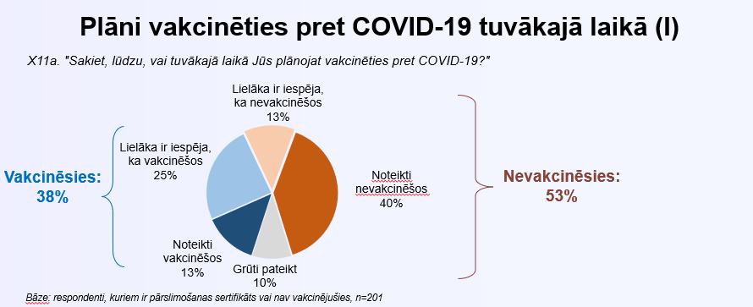
Ievērojot to, ka bērnu vecumā no 5 līdz 11 gadiem vakcinācija ir jauns vakcinācijas process gan pasaulē, gan Latvijā, kopā ar ārstniecības personām tiek plānots izstrādāt vecākiem būtisku informācijas krātuvi par vakcināciju, pētījumiem, ieguvumiem, riskiem, jautājumu un atbilžu blokus. Kopā ar bērnu psihologiem, pedagogiem, pediatriem tiks sagatavoti ieteikumi vecākiem un bērniem par vakcinācijas nepieciešamību, pirmsvakcinācijas aspektiem, vakcinācijas pieejamību, tās norisi.
Grafiks Nr. 13. Tāpat jāievēro arī sabiedrības nostāja par bērnu vakcinēšanos. SKDS 2021.gada oktobrī/novembrī veiktā aptauja liecina, ka 57% no respondentiem, kuriem ir bērni vecumā no 5-11 gadiem, nepiekristu tos vakcinēt arī tad, ja vakcīna būtu pieejama (tai skaitā, 42% “noteikti nepiekristu”). Šie dati rāda, ka vismaz 15% ir šaubīgā daļa, kuru iespējams pārliecināt, izmantojot precīzus vēstījumus, piemērotus komunikācijas kanālus un vēstnešus.
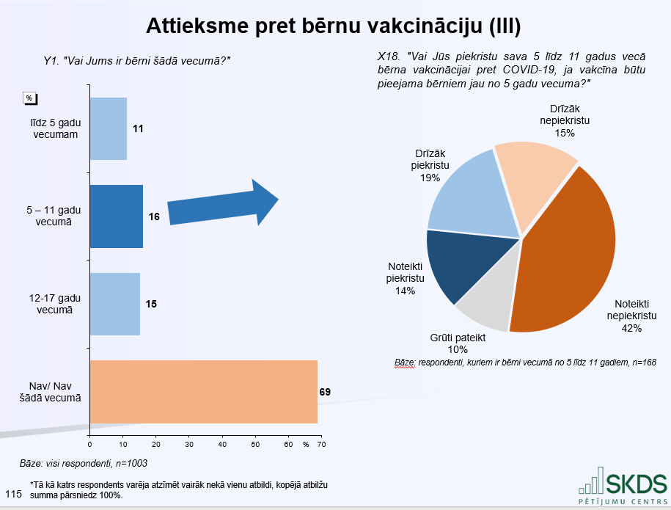
8.3.2. Balstvakcinācija

Veidojot komunikācijas stratēģiju balstvakcinācijas veicināšanai, jāievēro, ka iedzīvotājiem bija pretrunīgs viedoklis primārās vakcinēšanās jautājumā. Īpašus centienus prasīja senioru uzrunāšana, tāpat lielu lomu spēlēja noteiktie ierobežojumi attiecībā uz nevakcinētām personām, kas bija pēdējais pamudinājums doties vakcinēties.
Tāpat aptuveni 21% no Latvijas iedzīvotājiem, kuri ir pabeiguši primāro vakcināciju, ir izvēlējušies vakcināciju ar Johnson&Johnson vakcīnu Janssen, ko ražotājs reģistrējis kā vienas devas vakcīnu. Minētā sabiedrības daļa to lielākoties izvēlējās ērtības dēļ - bija nepieciešama tikai viena vakcīnas deva.
Pēc neviennozīmīgās sabiedrības attieksmes saņemt primāro vakcināciju, lai veicinātu sabiedrības atsaucību balstvakcinācijai pret Covid-19, būtiski būs veidot intensīvas komunikācijas aktivitātes. Plānojot komunikāciju, katrai no mērķauditorijām tiek definēti atsevišķi vēstījumi, un plānota secīga komunikācijas uzdevumu izpilde, ietverot - informēšanu, zināšanu veidošanu, sabiedrības attieksmes veidošanu un nepieciešamās uzvedības panākšanu.

8.4. Svarīgākie virzieni komunikācijas aktivitātēm

Tabula Nr.3
Informatīvie materiāli | Drukāti informatīvi materiāli par vakcināciju dažādām mērķa grupām (piemēram, vecākiem, bērniem, senioriem, izdales materiāli ģimenes ārstiem, ārstniecības iestādēm u.c.)
Masu mediji un sociālie mediji | Proaktīva, plānota komunikācija (individuāls darbs ar mediju redakcijām; mediju pasākumi; mediju materiāli; infografikas; sadarbības projekti)  Daudzslāņains saturs sociālajos tīklos (atbildes uz iedzīvotāju jautājumiem/mītiem/pieņēmumiem, zinātnes komunikācija u.c.)
Kampaņas | Vismaz divas nacionāla mēroga integrētas komunikācijas kampaņas
Izglītojošas aktivitātes | Tiešsaistes sarunas latviešu un krievu valodā par vakcīnu iedarbību, drošību, ieguvumiem un riskiem, jaunākajiem zinātniskajiem pētījumiem; vakcinācijas procesu.  Mērķa grupas: bērnu vecāki, veselības nozares darbinieki, vakcinējošais personāls, iedzīvotāji u.c.
Viedokļu līderu iesaiste | Individuāls uzaicinājums atbalstīt vakcinācijas komunikāciju dažādu kopienu, sabiedrības grupu viedokļu līderiem publiskajā telpā: aicinājumi sociālajos tīklos; intervijas masu medijos; pieredzes stāsti no cilvēkiem, kas jau pabeiguši vakcinācijas kursu u.c.
Komunikācijas vienmērīgam plūdumam un proaktīvai tās plānošanai tiks veikts regulārs mediju un sociālo mediju monitorings (tostarp viltus ziņu monitorings un veikta to atspēkošana), veikti sabiedriskās domas pētījumi, lai noskaidrotu iedzīvotāju attieksmes maiņu un aktuālās tendences. Savukārt, krīžu komunikācijā tiks identificēti tie riski, kas būtiski ietekmē un/vai apdraud vakcinācijas plāna īstenošanu.
Lai nodrošinātu vakcinācijas komunikācijas koordinēšanu, sadarbību ar medijiem, pakalpojumu sniedzējiem un citām iesaistītajām pusēm, komunikāciju ar sabiedrību iedzīvotājiem, ir nepieciešams atbalsta personāls komunikācijas procesa nodrošināšanai. Indikatīvais finansējums atbalsta nodrošināšanai 108 837 euro, skatīt informatīvā ziņojuma pielikumu Nr. 5.

Kopējais indikatīvais finansējums šim pasākumam plānots 465 986 euro, detalizētu aprēķinu skatīt informatīvā ziņojuma pielikumu Nr.5.

8.6. Iedzīvotāju informēšana

Veselības aprūpes sistēmai pēc iespējas efektīvi ir jāizmanto tai pieejamie dati par tās lietotājiem, lai komunicētu ar auditoriju dažādos, tai pieejamos un ērtos komunikācijas kanālos - kā elektroniski, tā ar pasta vēstuļu palīdzību. Viens no veidiem, kā panākt vakcinācijas aptveres pieaugumu, ir vairāku komunikācijas kanālu personalizācija un izmantošana. Tāpēc būtiska komponente vakcinācijas plāna mērķu sasniegšanai ir iedzīvotāju tiešā informēšana. Lai to īstenotu, 2022.gadā ieteicams turpināt 2021.gada īstenotās aktivitātes:
- zvanu un klientu apkalpošanas centra 8989 darbība;
- īsziņas uz tālruni (SMS) konkrētām iedzīvotāju grupām;
- iedzīvotāju kontaktinformācijas uzkrāšana (arī tās izmantošana personalizētai saziņai sociālajos tīklos);
- personalizētas pasta vēstules atsevišķām iedzīvotāju grupām;

Zvanu un klientu apkalpošanas centra darbība ar tālruņa numuru 8989 (kā papildu tālruņa numuru 67130010 no ārzemju numuriem ienākošajiem zvaniem) vakcinācijas procesā ir nozīmīga to iedzīvotāju daļu reģistrēšanā vakcīnas saņemšanai, kuriem dažādu objektīvu iemeslu dēļ nav iespējams pieteikties tīmekļa vietnē manavakcina.lv, iedzīvotāju informēšanā par vakcinācijas pieejamību un konsultāciju sniegšanā par dažādiem ar vakcināciju saistītiem jautājumiem.
Zvanu un klientu apkalpošanas centra 8989 ienākošo zvanu skaits 2021. gada oktobrī bija 223 241 zvans un vidēji 3000 saņemto e-pastu apstrādes mēnesī. Zvanu centrs spēj nodrošināt līdz 10 000 izejošo zvanu nedēļā.

Zvanu un klientu apkalpošanas centrs 8989 nodrošina:
- vakcinācijas pieteikumu reģistrēšanu informācijas sistēmā manavakcina.lv;
- iedzīvotāju konsultēšanu par vakcinācijas procesu, aplikācijas manavakcina.lv lietošanu un digitālo Covid-19 sertifikātu, izmantojot vienoto tālruni un elektronisko pastu;
- pēc īpaša pieprasījuma izejošo zvanu veikšanu un īsziņu izsūtīšanu;
- saņemto zvanu reģistrāciju, ierakstīšanu, uzglabāšanu, arhivēšanu un iznīcināšanu;
- saņemto e-pasta vēstuļu un nosūtīto atbilžu saglabāšanu, arhivēšanu un iznīcināšanu.
Zvanu centra 8989 darba laiks būtu saglabājams līdzšinējais - darba dienās no plkst. 08.00 līdz plkst. 20.00, brīvdienās un svētku dienās no plkst. 09.00 līdz plkst. 18.00, atsevišķos gadījumos, un izvērtējot saņemto zvanu daudzumu, lemjot par darba laika pagarināšanu un/vai saīsināšanu.
Lai nodrošinātu zvanu centra 8989 koordinēšanu, komunikāciju ar iedzīvotājiem, ir nepieciešams atbalsta personāls vakcinācijas procesa nodrošināšanai. Indikatīvais finansējums atbalsta nodrošināšanai 19 695.00 euro, skatīt informatīvā ziņojuma pielikumu Nr. 6.

Kopējais indikatīvais finansējums šim pasākumam plānots 1 966 215 euro, detalizētu aprēķinu skatīt informatīvā ziņojuma pielikumu Nr. 6.

Nozīmīgs sabiedrības informēšanas kanāls ir īsziņa uz iedzīvotāja lietoto mobilo tālruni. Šāds informēšanas veids ir efektīvs un ātrs, lai aicinātu konkrētas iedzīvotāju grupas uz vakcīnas saņemšanu, kā arī ļauj informēt sabiedrību personalizēti, piemēram, atgādinot par konkrētās personas tuvojošos termiņu balstvakcinācijai. Šāds komunikācijas veids ir pierādījis sevi kā īpaši efektīvu komunikācijas ceļu, ik reiz pēc īsziņu izsūtīšanas zvanu un klientu apkalpošanas centram novērojams zvanu pieaugums, lai pierakstītos uz vakcināciju pret Covid-19. Papildu informēšanai, īsziņas var būt arī kā mudināšanās rīks, piemēram, sniedzot aktuālo informāciju par balstvakcinācijas efektivitāti uz hospitalizācijas risku samazinājumu.
2021. gadā šī aktivitāte tika veikta saskaņā ar saskaņā ar Veselības ministrijas 2021. gada 28. janvāra rīkojumu Nr. 19 “Par tehniski atbilstošākā vakcinācijas pārvaldības informācijas tehnoloģiju risinājuma izvēli” izveidotās darba grupas priekšlikumu, Ministru kabineta 2021. gada 26. janvāra protokola Nr. 9, 5 § 2. punktu un Ministru kabineta 2021. gada 8. februāra rīkojumu Nr. 75 “Par finanšu līdzekļu piešķiršanu no valsts budžeta programmas “Līdzekļi neparedzētiem gadījumiem” tika noslēgts līgums (VM līguma numurs 12-10.1/41, NVD līguma numurs NVD-9/11-2021, SPKC līguma numurs 1-10.3/2021-14, IZPILDĪTĀJA līguma numurs 3.1/21/59-PLI) starp Latvijas Republikas Veselības ministriju (turpmāk - VM), Nacionālo veselības dienestu (turpmāk – NVD), Slimību profilakses un kontroles centru (turpmāk – SPKC) un sabiedrību ar ierobežotu atbildību “ZZ Dats” par Informācijas tehnoloģiju risinājumu kopas “Vienotais Vakcinācijas Tīkls” (turpmāk ViVaT) masveida vakcinācijas procesa atbalstam izstrādi, ieviešanu un atbalstu.

Indikatīvais finansējums šim pasākumam plānots 145 200 euro, detalizētus aprēķinus skatīt informatīvā ziņojuma pielikumu Nr.4.

Lai nodrošinātu iespēju atsevišķām iedzīvotāju grupām centralizēti sūtīt īsziņas, nepieciešams turpināt Latvijas iedzīvotāju kontaktinformācijas uzkrāšanu vakcinācijas procesa vajadzībām. 2020. gadā īsziņu izsūtīšanai lielākoties tika izmantota kontaktinformācija, ko personas ir ievadījušas, reģistrējoties vietnē www.manavakcina.lv. Izbraukumos un ģimenes ārstu praksēs vakcinēto personu, kā arī to personu, kas vēl nav saņēmušas vakcīnu pret Covid-19, kontaktinformācija lielākoties nav pieejama. Tāpēc, lai palielinātu uzrunājamo cilvēku skaitu, ir svarīgi nodrošināt NVD piekļuvi citām valsts pārvaldes un, nepieciešamības gadījumā, vakcinācijas pakalpojuma sniedzēju rīcībā esošajām kontaktinformācijas datubāzēm, lai izveidotu pēc iespējas pilnīgāku datu bāzi ar iedzīvotāju tālruņu numuriem un e pastiem. Jau 2020. gada vasarā no slimnīcu un laboratoriju datubāzēm tika iegūta nevakcinēto senioru kontaktinformācija šo senioru uzrunāšanai - daļa no uzrunātajiem senioriem rezultātā izvēlējās vakcinēties.
Atsevišķām iedzīvotāju grupām nepieciešama īpaša uzrunāšana un viens no šādiem veidiem ir tiešā uzrunāšana ar personalizētas pasta vēstules starpniecību. Pasta vēstules iedzīvotājiem nodrošinās personalizētu informāciju par balstvakcinācijas pieejamību, tās nepieciešamību un īpaši augstajiem riskiem, kas novērojamas konkrētai vecuma grupai inficēšanās gadījumā ar Covid-19. Personalizēta pasta vēstule veicina pieņemt informētu lēmumu par balstvakcinācijas pret Covid-19 veikšanu.
Ir zinātniski pierādīts, ka pasta vēstules ir efektīvs veids, kā paaugstināt vakcinācijas aptveri, īpaši senioru vidū. Atsevišķas zinātniskās publikācijas pamato lēmumu izsūtīt vēstules ar aicinājumu vakcinēties. 2021. gada novembrī/decembrī personalizētas vēstules ar aicinājumu vakcinēties pret Covid-19 tika nosūtītas arī vairāk nekā 100 000 senioru vecumā no 65 gadiem. Sākotnējā datu analīze ļauj secināt, ka šāds personisks pamudinājums ierasties pēc savas vakcīnas ir efektīvs.
Gadījumos, kad nepieciešama reģionālā aptvere - efektīvs risinājums ir neadresētie sūtījumi, piemēram, visās pastkastes Daugavpilī izplata informāciju par reģionālo izbraukumu.
10. Vakcinācijas procesa risku vadība
Plānojot vakcinācijas procesu un sasniedzamos mērķus, jāņem vērā, ka vakcinācijas pret Covid-19 procesā ir daudz mainīgo apstākļu, kas var ievērojami ietekmēt procesa gaitu un rezultātu. Tāpēc jāveic nepārtraukts situācijas monitorings, savlaicīgi identificējot riskus un pārplānojot vakcinācijas loģistikas un procesa organizēšanu, gan atbilstošu komunikāciju, lai informētu vakcinācijas pakalpojumu sniedzējus un sabiedrību kopumā.

10.1. Iekšējie riski (vadāmi, plānojami, savlaicīgi novēršami)

- Vakcīnu trūkums
- Vakcinācijas tempu kavēšanās (personāla trūkums, koordinēšanas kļūdas, u.c.)
- Kļūdas vakcinācijas procesa plānošanā, koordinēšanā (neskaidri lēmumi, kas rada pārpratumus, neprecīza lēmumu izpilde u.c.)
- Kļūdas vakcinācijas procesā, kas izraisa apdraudējumu personu veselībai, drošībai
- Nepietiekama vakcīnu uzglabāšanas kapacitāte
- Komunikācijas kļūdas uzaicinājuma procesā uz vakcināciju (nepilnīgi saraksti; lēna ģimenes ārstu komunikācija ar pacientiem, u.c.)
- Kūtra iedzīvotāju atsaucība balstvakcinācijai vai bērnu vakcinācijai
- Pieņēmumi un mīti par vakcīnu blaknēm
- Neuzticība ārstniecības personām, neuzticība veselības aprūpes sistēmai, ko pastiprina viltoto vakcinācijas faktu veikšana un tirgošana
10.2. Ārējie riski

- Ražotāju nespēja piegādāt plānoto vakcīnu apjomu
- Kavēts Q4 un 2022.gada vakcīnu piegāžu apjoms
- Valstu lēmumi nogaidīt, apstādināt, pārtraukt vakcinācijas procesu ar kādu no vakcīnām
- Kļūdas vakcinācijas procesā, kas izraisa apdraudējumu personu veselībai, drošībai
- Jaunu vīrusa paveidu (daļēji vai pilnībā rezistentu pret esošo vakcīnu iedarbību) izveidošanās un strauja izplatīšanās
- Piegādes ir lielākas nekā patēriņš. Vakcīnu derīgumu termiņš.
- Vakcīnu zādzība/ laupīšana no ražotāja piegādes transporta līdzekļa/loģistikas pakalpojumu sniedzēju transporta līdzekļa/ loģistikas pakalpojumu sniedzēju noliktavas
- Vakcīnu iztrūkums vai bojājums loģistikas pakalpojumu sniedzēju noliktavā vai piegādes laikā
- Vakcinācijas fakta viltošana
- Vakcinācijas personāla deficīts straujas vakcinācijas kapacitātes palielināšanas gadījumā
- Personu skaits vakcinācijas gaidīšanas rindā pārsniedz apdzīvotās teritorijas pieejamo vakcinācijas kabinetu kapacitāti
- Ārstniecības iestāžu nespēja attīstīt maksimālo vakcinācijas jaudu
- Nespēja nodrošināt nepieciešamo vakcinācijas tempu
- Kavēts vakcinācijas process
- Dezinformācija, kūtra iedzīvotāju atsaucība
- Aukstuma ķēdes pārkāpums loģistikas pakalpojumu sniedzēju noliktavā, transporta līdzeklī -> ietekmētās vakcīnas var tikt noteiktas par nederīgām.

11. Papildu resursu piešķiršana
vakcinācijas pakalpojumu sniedzējiem

2022. gadā ir nepieciešams veicināt ģimenes ārstu prakšu un ārstniecības iestāžu riska grupu primāro un balstvakcināciju ar atbilstošām motivējošām piemaksām. Veselības ministrija izstrādā pasākumu priekšlikumu, dodot iespēju ģimenes ārstiem izvēlēties starp diviem piemaksu veidiem:
- Nepieciešams izskatīt iespējas paplašināt ģimenes ārstu prakses ar papildus štata darbinieku uz prakses aktīvās primārās/balstvakcīnas periodu, kas ļautu vēl aktīvāk iesaistīties personu uzrunāšanā un vakcinēšanā. Papildu darbinieks tiktu piešķirts tām ģimenes ārstu praksēm, kas nodrošina vakcināciju savā praksē. Papildus būtu nepieciešams piešķirt resursus papildu darbinieka telpas iekārtošanas izmaksām.

Darbinieka uzdevumi:
•Vakcinācijas kalendāra plānošana
•Praksē reģistrēto pacientu kontaktinformācijas elektroniskās datubāzes veidošana
•Nevakcinēto pacientu savlaicīga apzvanīšana, motivēšana doties saņemt vakcināciju (balstvakcināciju) pret Covid-19
•Vakcinācijas dzīvesvietā plānošana un organizēšana
- Izskatīt iespējas nodrošināt piemaksas 2022. gadā: piemaksas ģimenes ārstiem un ārstniecības iestādēm par senioru vecumā no 60 gadiem primāro vakcināciju un balstvakcināciju. Ir svarīgi, lai vakcinācijas veicējs saņem piemaksu tieši par senioru virs 60 gadiem vakcināciju, lai par vakcinācijas veikšanu saņemtā piemaksa atspoguļotu laikietilpību, kas ir saistīta ar šīs grupas vakcināciju. Ir būtiski turpināt piemaksas attiecināšanu uz personu vecumā no 60 gadiem pirmreizējai vakcinācijai (1. un 2. devas), lai šis process tiktu prioritizēts katrā vakcinācijas kabinetā. Papildus, piemaksu modelis paredz atsevišķu maksājumu par savlaicīgu balstvakcinācijas veikšanu senioriem, lai vakcinācijas veicēji optimizētu savas iestādes darba procesu, prioritizējot senioru balstvakcināciju savlaicīgi pēc tam, kad senioriem ir apritējis IVP noteiktais \termiņš balstvakcinācijas saņemšanai.
Priekšlikuma saskaņošanas procesā ir plānots veikts aptauju ģimenes ārstiem, dodot iespēju izvēlēties starp diviem augstākminētajiem pasākumu veidiem – izvēlēties starp papildu darbinieka piesaisti vai piemaksu senioru vecumā no 60 gadiem pirmreizējās un balstvakcinācijas veicināšanai. Balstoties uz aptaujas aprēķiniem ir plānots noteikti indikatīvo nepieciešamo finansējumu šīs aktivitātes realizēšanai.
Kā atsevišķu stimulu ārstniecības personām perspektīvā būtu lietderīgi apsvērt nepieciešamību rīkot arī izglītojošos/informatīvos seminārus, kas ārstniecības personām piešķirtu arī sertifikācijas punktus.

Saskaņā ar Imunizācijas valsts padomes 29.10.2021. rekomendāciju https://www.vm.gov.lv/lv/media/8070/download
Chen et al. 2020 un Keppeler et al. 2021.

